МИНИСТЕРСТВО СЕЛЬСКОГО ХОЗЯЙСТВА РОССИЙСКОЙ ФЕДЕРАЦИИ

Федеральное государственное бюджетное образовательное учреждение высшего профессионального образования

«Санкт-Петербургский государственный аграрный университет»

ИНСТИТУТ УПРАВЛЕНИЯ И СОЦИАЛЬНЫХ ТЕХНОЛОГИЙ В АПК

Кафедра муниципального управления и социальных технологий

Курсовая работа по дисциплине «Туристско-рекреационное проектирование»

На тему: «Благоустройство территории поселка Сиверский по адресу улица Парковая участок № 2»

Работу выполнил:

Ильин Б.В., Беляев Р.Э

Научный руководитель:

Ракитянская А.И

САНКТ-ПЕТЕРБУРГ - ПУШКИН,2014

**СОДЕРЖАНИЕ**

**Введение………………………………………………………………………..3**

**Глава 1. Историко-географическое положение поселка Сиверский…..6**

1.1. Географическое положение посёлка Сиверский………………………..6

1.2. История посёлка Сиверский………………………………………………9

1.3. Боевой путь 123 стрелковой дивизии……………………………………14

**Глава 2. Экономическое развитие Гатчинского района………………..22**

2.1. Демографическое состояние Гатчинского района……………………...22

2.2. Развитие промышленности в поселке Сиверский………………………26

2.3.Транспортное обеспечение поселка Сиверский………………………. 28

**Глава 3. Туристско-рекреационное проектирование парковой зоны..29**

3.1. Достопримечательности поселка Сиверский…….…………………….29

3.2 Проект мемориала «Строганов мост»……………………………………32

**Заключение……………………………………………………………………53**

**Список использованной литературы……………………………………...54**

**ПРИЛОЖЕНИЕ**

**ВВЕДЕНИЕ**

**Актуальность темы исследования.** Тема актуальна и может представлять интерес, как для широкого круга общественности, так и для специалистов в области туризма и истории. Современное состояние сферы туризма, рекреации истории в регионах Ленинградской области можно охарактеризовать как неудовлетворительное. Разрушение имеющейся инфраструктуры, отсутствие должного финансирования для развития, кризис в большинстве предприятий данной сферы предопределяют необходимость поиска путей восстановления и поступательного развития туризма в регионах РФ. Ситуацию можно изменить при помощи разработки нового проекта рекреационно-исторического мемориала «Строганов мост»

**Объектом исследования** в курсовой работе является посёлок Сиверский Гатчинского муниципального района Ленинградской области Северо-Западного федерального округа

**Предметом исследования** в курсовой работе является мемориал «Строганов мост»

**Цель данной курсовой работы** является изучение истории, экономического развития и составление туристско-рекреационного проекта мемориала «Строганов мост».

Для достижения цели исследования выделим **следующие задачи:**

### - дать определение понятий: «Сиверское городское поселение, географическая среда, демография, демографическая политика, индустриализация, интенсивный путь развития, инфраструктура, народное хозяйство, региональная политика, трудовые ресурсы, экономико-географическое положение , экстенсивный путь развития»;

- рассмотреть историю поселка Сиверский, экономическое состояние посёлка, рассказать о достопримечательностях;

- дать комплексную оценку туристско-рекреационному потенциалу региона

- разработать туристско-рекреационно-исторический проект мемориала «Строганов мост»;

- выявить географическое положение поселка, историю Сиверского, рассказать про боевой путь 123 стрелковой дивизии, рассмотреть экономическое развитие Гатчинского района.

**Теоретико-методологическая основа курсового исследования.**

В данной работе опираемся на принципы садово-паркового планирования . Источники, использованные при написании курсовой работы можно разделить на несколько групп:

1. Историко-географическая литература: Иванова Т.Б. «Гатчинские земли»; 123-я шла вперед (Луж. стрелковая дивизия Сборник); Светлосанов В. А. Основы методологии моделирования природных систем; Исбах А.А. 123-я в боях с белофиннами.
2. Экономическая сводка по региону: Морозова А. А. Наша Сиверская; Э.К. Васильева, Е.В. Пестерева. Национальный состав населения Ленинградской области; Русак К.В Сиверский метизный завод; Николаева И. П. Экономический словарь.
3. Туристическое проектирование: Спицын А.А. Ивановского Л.К. Курганы С.-Петербургской губернии в раскопках  ; Зарубин И.И. Железнодорожный путеводитель ; Красиков А.Ю мемориал «Строганов мост» ; Бунатян Г.Г, Великанова А.Я Достопримечательности Ленинградской области.

**Научная новизна курсового исследования** заключается в комплексном подходе к формированию механизма стратегического управления туристско-рекреационным комплексом и разработке конкретных рекомендаций и предложений, реализация которых позволит совершенствовать систему управления развитием туристско-рекреационного комплекса, как на федеральном, так и на региональном уровне.

**Теоретическая значимость исследования** состоит в том, что данная работа заключает в себе историю поселка Сиверский и Гатчинского района, и особенности развития инфраструктуры в регионе.

**Практическая значимость** работы заключается в том, что данная работа может быть использована, как проект для реконструкции парковой зоны мемориала «Строганов мост» .

**Структура курсовой работы.** Данная курсовая работа состоит из Введения, трех глав, восьми параграфов, Заключения, списка использованной литературы и Приложения. В курсовой работе использовано более двадцати пяти источников.

**Глава 1. Историко-географическое положение поселка Сиверский**

**1.1. Географическое положение поселка Сиверский**

Сиверский - поселок городского типа в Гатчинском районе Ленинградской области. Административный центр Сиверского городского поселения.

Географическая Среда[1] - земное окружение человеческого общества, часть географической оболочки, включенная в сферу человеческой деятельности и составляющая необходимое условие существования общества. Географическая среда оказывает значительное влияние на развитие общества. По мере научно-технического прогресса географическая среда все больше используется людьми, что остро ставит проблемы взаимодействия природы и общества, охраны природы.

Экономико-географическое положение (ЭГП)[2] — положение месторождения, предприятия, города, района, страны или иного экономико-географического объекта по отношению к прочим экономико-географическим объектам.

Сиверское городское поселение[3] - [муниципальное образование](http://ru.wikipedia.org/wiki/%D0%93%D0%BE%D1%80%D0%BE%D0%B4%D1%81%D0%BA%D0%BE%D0%B5_%D0%BF%D0%BE%D1%81%D0%B5%D0%BB%D0%B5%D0%BD%D0%B8%D0%B5) в составе [Гатчинского района](http://ru.wikipedia.org/wiki/%D0%93%D0%B0%D1%82%D1%87%D0%B8%D0%BD%D1%81%D0%BA%D0%B8%D0%B9_%D1%80%D0%B0%D0%B9%D0%BE%D0%BD) [Ленинградской области](http://ru.wikipedia.org/wiki/%D0%9B%D0%B5%D0%BD%D0%B8%D0%BD%D0%B3%D1%80%D0%B0%D0%B4%D1%81%D0%BA%D0%B0%D1%8F_%D0%BE%D0%B1%D0%BB%D0%B0%D1%81%D1%82%D1%8C). Административный центр — посёлок [Сиверский](http://ru.wikipedia.org/wiki/%D0%A1%D0%B8%D0%B2%D0%B5%D1%80%D1%81%D0%BA%D0%B8%D0%B9). На территории поселения находятся 8 населённых пунктов — 2 посёлка и 6 деревень.

Образовано [16 декабря](http://ru.wikipedia.org/wiki/16_%D0%B4%D0%B5%D0%BA%D0%B0%D0%B1%D1%80%D1%8F)  [2004 года](http://ru.wikipedia.org/wiki/2004_%D0%B3%D0%BE%D0%B4), включило в себя территорию посёлка Сиверский, а также бывшей Сиверской волости. Сиверская в древние времена.

Поселок Сиверский расположен в южной части Гатчинского района на реке Оредеж  в 23 км к югу от административного центра района  города [Гатчина](http://ru.wikipedia.org/wiki/%D0%93%D0%B0%D1%82%D1%87%D0%B8%D0%BD%D0%B0). Общая площадь поселка является 194,37 км второй по населению посёлок городского типа в Ленинградской области[4].

Граничит: на севере с Сусанинским сельским поселением, на востоке с Вырицким городским поселением, на Юге с [Дружногорским городским поселением](http://ru.wikipedia.org/wiki/%D0%94%D1%80%D1%83%D0%B6%D0%BD%D0%BE%D0%B3%D0%BE%D1%80%D1%81%D0%BA%D0%BE%D0%B5_%D0%B3%D0%BE%D1%80%D0%BE%D0%B4%D1%81%D0%BA%D0%BE%D0%B5_%D0%BF%D0%BE%D1%81%D0%B5%D0%BB%D0%B5%D0%BD%D0%B8%D0%B5), на западе с [Рождественским сельским поселением](http://ru.wikipedia.org/wiki/%D0%A0%D0%BE%D0%B6%D0%B4%D0%B5%D1%81%D1%82%D0%B2%D0%B5%D0%BD%D1%81%D0%BA%D0%BE%D0%B5_%D1%81%D0%B5%D0%BB%D1%8C%D1%81%D0%BA%D0%BE%D0%B5_%D0%BF%D0%BE%D1%81%D0%B5%D0%BB%D0%B5%D0%BD%D0%B8%D0%B5_(%D0%9B%D0%B5%D0%BD%D0%B8%D0%BD%D0%B3%D1%80%D0%B0%D0%B4%D1%81%D0%BA%D0%B0%D1%8F_%D0%BE%D0%B1%D0%BB%D0%B0%D1%81%D1%82%D1%8C)), на северо- западе с [Кобринским сельским поселением](http://ru.wikipedia.org/wiki/%D0%9A%D0%BE%D0%B1%D1%80%D0%B8%D0%BD%D1%81%D0%BA%D0%BE%D0%B5_%D1%81%D0%B5%D0%BB%D1%8C%D1%81%D0%BA%D0%BE%D0%B5_%D0%BF%D0%BE%D1%81%D0%B5%D0%BB%D0%B5%D0%BD%D0%B8%D0%B5_(%D0%9B%D0%B5%D0%BD%D0%B8%D0%BD%D0%B3%D1%80%D0%B0%D0%B4%D1%81%D0%BA%D0%B0%D1%8F_%D0%BE%D0%B1%D0%BB%D0%B0%D1%81%D1%82%D1%8C)).

По территории поселения протекает река [Оредеж](http://ru.wikipedia.org/wiki/%D0%9E%D1%80%D0%B5%D0%B4%D0%B5%D0%B6_(%D1%80%D0%B5%D0%BA%D0%B0)). По территории поселения проходит железная дорога [Санкт-Петербург](http://ru.wikipedia.org/wiki/%D0%A1%D0%B0%D0%BD%D0%BA%D1%82-%D0%9F%D0%B5%D1%82%D0%B5%D1%80%D0%B1%D1%83%D1%80%D0%B3) - [Луга](http://ru.wikipedia.org/wiki/%D0%9B%D1%83%D0%B3%D0%B0), имеется станция [Сиверская](http://ru.wikipedia.org/wiki/%D0%A1%D0%B8%D0%B2%D0%B5%D1%80%D1%81%D0%BA%D0%B0%D1%8F_(%D1%81%D1%82%D0%B0%D0%BD%D1%86%D0%B8%D1%8F)).

Климат атлантико-континентальный. Морские воздушные массы обусловливают сравнительно мягкую зиму с частыми оттепелями и умеренно-тёплое, иногда прохладное лето. Средняя температура января −8 °C, июля +17 °C. Годовое количество осадков 650—700 мм, в зимний период выпадают преимущественно в виде снега. Преобладают западные и южные ветры. Весной и летом наблюдается явление белых ночей.

На территории города преобладают дерново-карбонатные почвы, благоприятные для развития земледелия. Они богаты перегноем и минеральными веществами, имеют комковатую структуру.

Поселок расположен на Лужско-Оредежской возвышенности, к востоку от Ижорской возвышенности. Высоты над уровнем моря — в районе 100 метров. Рельеф полого-равнинный с отдельными невысокими холмами.

Преобладают геологические отложения ордовикского периода, покрытые ледниковыми отложениями.

По центральной границе поселка протекает река Ижора Оредеж которая является общим водоприёмником гидросистемы города. Питание гидросистемы обусловлено на одну треть поверхностным стоком и на две трети родниками из подземных водных горизонтов.

По территории поселения проходит автодорога [Р40](http://ru.wikipedia.org/w/index.php?title=%D0%A040_(%D0%B0%D0%B2%D1%82%D0%BE%D0%B4%D0%BE%D1%80%D0%BE%D0%B3%D0%B0)&action=edit&redlink=1) [Кемполово](http://ru.wikipedia.org/wiki/%D0%9A%D0%B5%D0%BC%D0%BF%D0%BE%D0%BB%D0%BE%D0%B2%D0%BE) — [Вырица](http://ru.wikipedia.org/wiki/%D0%92%D1%8B%D1%80%D0%B8%D1%86%D0%B0) — [Шапки](http://ru.wikipedia.org/wiki/%D0%A8%D0%B0%D0%BF%D0%BA%D0%B8_(%D0%9B%D0%B5%D0%BD%D0%B8%D0%BD%D0%B3%D1%80%D0%B0%D0%B4%D1%81%D0%BA%D0%B0%D1%8F_%D0%BE%D0%B1%D0%BB%D0%B0%D1%81%D1%82%D1%8C)). Вокзал посёлка [Сиверский](http://ru.wikipedia.org/wiki/%D0%A1%D0%B8%D0%B2%D0%B5%D1%80%D1%81%D0%BA%D0%B8%D0%B9) является конечной остановкой большого количества автобусных маршрутов (подробнее см.: [Гатчинский автобус](http://ru.wikipedia.org/wiki/%D0%93%D0%B0%D1%82%D1%87%D0%B8%D0%BD%D1%81%D0%BA%D0%B8%D0%B9_%D0%B0%D0%B2%D1%82%D0%BE%D0%B1%D1%83%D1%81))

В качестве вывода отметим, что географическое положение и площадь поселка Сиверский благоприятное для туристско-рекреационного развития, поэтому необходимо как можно скорее благоустроить данную территорию.

**1.2. История поселка Сиверский**

Первое документальное упоминание о Сиверской содержится в Новгородской писцовой книге 1499 года. Здесь среди сёл и деревень Водской пятины в Никольско-Грязненском погосте значится «сельцо Сиверско Старое» и «сельцо Сиверско Новое»[5], а также ныне существующие соседние деревни Межно, Большево, Куровицы и другие. Однако эти земли имеют ещё более раннюю историю.

В 1873-1874 годах под руководством известного петербургского археолога Л.К. Ивановского[6] проводились археологические раскопки сиверских курганов. Уникальные находки, обнаруженные исследователями, позволили определить, что эти старинные захоронения славян и других народов относились по времени погребения к XI-XIII векам. Так, только в окрестностях деревни Ново-Сиверская археологи раскопали 314 курганов. Всё найденные реликвии были переданы в Исторический музей.  
Почти столетие этот край находился под шведской оккупацией. По Столбовскому мирному договору вся местная округа с 1617 года перешла к Швеции. Здесь была образована новая провинция, которая стала называться Ингерманландией. В XVII веке на оредежские берега из Финляндии переселилось множество финских семей. Они стали основателями нескольких новых поселений. Финское происхождение имеет, например, дачный район Сиверской - посёлок Кезево. В начале XVIII столетия Петр I освободил эти места от шведских захватчиков[7]. Сиверская земля, входившая в состав Куровицкой мызы Копорского уезда Санкт-Петербургской губернии, была подарена государем своему сыну от первого брака с Евдокией Лопухиной - царевичу Алексею. Центром обширного поместья новый владелец делает село Рождествено. Обвиненный в государственной измене, в 1718 году Алексей был приговорен к смертной казни. Впоследствии это поместье принадлежало племянницам Петра I Прасковье и Екатерине, а c 1730-х годов - монахам Александро-Невской лавры.Оредеж. Открытка начала XX века. Вступившая в 1762 году на престол императрица Екатерина 2[8], своим указом пожаловала сиверские земли барону, известному государственному деятелю Якову Ефимовичу Сиверсу. Во времена Сиверса на берегу реки Оредеж была создана первая в этих местах дворянская усадьба. Позднее владельцем усадьбы «Сиверская» стал барон, впоследствии граф, министр императорского Двора и ближайший сподвижник императора Николая 2, Владимир Борисович Фредерикс. Его поместье часто посещали именитые гости, в том числе и император Николай II[9]. К сожалению, старинная усадьба до наших дней не сохранилась. Сейчас здесь расположен современный поселок Сиверский.

Благодаря строительству Варшавской железной дороги[10] и открытию железнодорожного вокзала, на оредежские берега хлынул огромный поток дачников, которые выбрали местом своего летнего отдыха все окрестные деревни и села. В конце 19 столетия Сиверская становится самой популярной дачной местностью под Петербургом. В то время Сиверскую называли, по праву, дачной столицей России.

Первой магистралью, проложенной на новых территориях, стала Церковная (ныне Красная) улица. Она протянулась вдоль берега реки Оредеж более чем на три версты. В 1889 году на пожертвования сиверских дачников на Церковной улице был построен деревянный храм, освященный в честь святых апостолов Петра и Павла.

Много роскошных дач именитых владельцев располагалось у Строганова моста, в районе усадьбы «Белогорка», в деревне Старо Сиверская.

В разные годы в Сиверской жили, такие знаменитые люди как, поэт А.Н. Майков[11], писатель М.Е. Салтыков- Щедрин[12], знаменитый бас России - Федор Иванович Шаляпин[13], писатели И.А. Гончаров[14], И.Ф. Горбунов[15], А.П. Чехов[16], А.И. Куприн[17], поэт Александр Блок[18], и другие.

Оредежский край имеет многовековую историю, а вот сам посёлок Сиверский официально был образован лишь в 1938 году. По уже сложившейся традиции всю обширную местность, которая объединяет посёлок Сиверский, деревни Старо - Сиверская и Ново - Сиверская, посёлки Кезево и Белогорка старожилы и многие дачники называют Сиверской.

В [1857 году](http://ru.wikipedia.org/wiki/1857_%D0%B3%D0%BE%D0%B4) на железной дороге Санкт-Петербург — [Варшава](http://ru.wikipedia.org/wiki/%D0%92%D0%B0%D1%80%D1%88%D0%B0%D0%B2%D0%B0) открылась станция [Сиверская](http://ru.wikipedia.org/wiki/%D0%A1%D0%B8%D0%B2%D0%B5%D1%80%D1%81%D0%BA%D0%B0%D1%8F).

Сирерская — станция железной дороги при колодце, число дворов — 1, число жителей: 80 м. п., 53 ж. п.; Станция железной дороги. ([1862 год](http://ru.wikipedia.org/wiki/1862_%D0%B3%D0%BE%D0%B4))

В [1885 году](http://ru.wikipedia.org/wiki/1885_%D0%B3%D0%BE%D0%B4) Санкт-Петербургское «Общество вспоможения бедным при Покровской коломенской церкви», купило здесь участок земли для устройства детского приюта и домовой церкви.

В [1889 году](http://ru.wikipedia.org/wiki/1889_%D0%B3%D0%BE%D0%B4) по проекту архитектора П. С. Самсонова была построена деревянная церковь во имя святых Апостолов Петра и Павла.

В [1898 году](http://ru.wikipedia.org/wiki/1898_%D0%B3%D0%BE%D0%B4) была освящена домовая церковь во имя Тихвинской иконы Божией матери.

В [XIX](http://ru.wikipedia.org/wiki/XIX) — начале [XX века](http://ru.wikipedia.org/wiki/XX_%D0%B2%D0%B5%D0%BA), станционный посёлок административно относился к Рождественской волости 2-го стана [Царскосельского уезда](http://ru.wikipedia.org/wiki/%D0%A6%D0%B0%D1%80%D1%81%D0%BA%D0%BE%D1%81%D0%B5%D0%BB%D1%8C%D1%81%D0%BA%D0%B8%D0%B9_%D1%83%D0%B5%D0%B7%D0%B4) [Санкт-Петербургской губернии](http://ru.wikipedia.org/wiki/%D0%A1%D0%B0%D0%BD%D0%BA%D1%82-%D0%9F%D0%B5%D1%82%D0%B5%D1%80%D0%B1%D1%83%D1%80%D0%B3%D1%81%D0%BA%D0%B0%D1%8F_%D0%B3%D1%83%D0%B1%D0%B5%D1%80%D0%BD%D0%B8%D1%8F).

По данным [1933 года](http://ru.wikipedia.org/wiki/1933_%D0%B3%D0%BE%D0%B4), в состав Сиверского поселкового сельсовета [Красногвардейского района](http://ru.wikipedia.org/wiki/%D0%93%D0%B0%D1%82%D1%87%D0%B8%D0%BD%D1%81%D0%BA%D0%B8%D0%B9_%D1%80%D0%B0%D0%B9%D0%BE%D0%BD) входили 3 населённых пункта, дачные посёлки: Дерновский (административный центр), Новое Дружноселье и Кезево, общей численностью населения 1267 человек.

По административным данным на 1 января [1935 года](http://ru.wikipedia.org/wiki/1935_%D0%B3%D0%BE%D0%B4), в дачном посёлке Сиверская проживали 3624 человека[19].

По данным [1936 года](http://ru.wikipedia.org/wiki/1936_%D0%B3%D0%BE%D0%B4) дачный посёлок Дерновский был единственным населённым пунктом в составе 2-го Сиверского сельсовета.

[27 ноября](http://ru.wikipedia.org/wiki/27_%D0%BD%D0%BE%D1%8F%D0%B1%D1%80%D1%8F) [1938 года](http://ru.wikipedia.org/wiki/1938_%D0%B3%D0%BE%D0%B4), после объединения с близлежащими поселениями (Кезево, Дерновский, Дружносельский и другими), получил статус посёлка городского типа и наименование Сиверский.

Посёлок был освобождён от немецко-фашистских оккупантов [30 января](http://ru.wikipedia.org/wiki/30_%D1%8F%D0%BD%D0%B2%D0%B0%D1%80%D1%8F) [1944 года](http://ru.wikipedia.org/wiki/1944_%D0%B3%D0%BE%D0%B4).. В этот же год 8 октября был произведен акт о вскрытии могил - ям в п. Строганов мост (см. приложение № 3).

Сейчас посёлок городского типа Сиверский – центр Сиверского городского поселения, объединяющего 8 населённых пунктов и занимающий 194,4 кв. км. площади с общим населением в 18,5 тыс. чел[20]. (данные на 1 января 2007 г.). Собственно в самой Сиверской постоянно проживает 12,2 тыс. чел.

По данным «Акта о злодеяниях немецко-фашистских оккупантов в Гатчинском районе», датированном 10 декабря 1944 года, за период оккупации в парке поселка Строганов мост были зверски расстреляны до 2000 советских граждан. (см. приложение № 3)

По извлеченным данным из актов коммисии по эксгумации трупов, особое внимание обращают на себя следующие факты : « В подавляющем большинстве трупы без одежды. Среди трупов, лежащих в различных положениях, имеются мужчины, женщины и дети. Возраст истребленных советских граждан определяется от 7 до 65 лет». ( см. приложение № 7)

Таким образом, можно отметить, что история поселка Сиверский насчитывает более 500 лет его существования. В годы великой отечественной войны поселок выдержал натиск фашистской Германии. Очень много творческих натур проживало в Сиверском. В связи с этим можно сделать вывод что история поселка Сиверский насыщена и богата.

## 1.3. Боевой путь 123 стрелковой дивизии

123–я стрелковая дивизия[21] была сформирована в октябре 1939 года в Калининской области, в составе 245-го, 255-го, 272-го, стрелковых полков и 323-го артиллерийского полка. Командиром дивизии был назначен полковник Ф.Ф. Алябушев. Через два месяца после формирования дивизия приняла боевое крещение на полях Советско-финляндской войны в составе 7-ой армии действующей на Карельском перешейке. Упорное сопротивление противника, своеобразие театра военных действий, ранняя и необычно суровая зима затруднили продвижение войск, но бойцы дивизии показали высокую боевую выучку и воинскую доблесть. За бои в полосе обеспечения красноармейцу Соломонникову было присвоено звание Героя Советского Союза, 38 бойцов и командиров получили ордена и медали.   
Ко второй половине декабря дивизия преодолела предполье и подошла к переднему краю линии Маннергейма в районе рощи «Молоток», высоты «Язык» и высоты 65,5, но встретив сильное сопротивление противника войска не сумели с ходу преодолеть укрепленную полосу и вынуждены были перейти к обороне. К 15 января разведка выявила огневые точки противника и дивизия начала тщательную подготовку к наступлению на оборудованном в тылу учебном поле. К 4 февраля боевая подготовка личного состава была завершена.   
 Командование дивизии определило полкам следующие задачи: высоту 65,5 и рощу «Молоток» предстояло штурмовать наиболее боеспособному и слаженному 245-му стрелковому полку. Против высоты «Язык» расположился 255-й стрелковый полк, 272-й стрелковый полк оставался во втором эшелоне. 11 февраля в 9 часов 40 минут утра началась огневая подготовка. Затем сломив упорное сопротивление противника бойцы 245-го стрелкового полка, под командованием майора И.П. Рослого[22] и командиров батальонов А.М. Сороки и И.Я. Кравченко овладели высотой 65,5. К концу дня дивизия продвинулась вперед на полтора километра, овладела 8 дотами и 20 дзотами противника. На участке наступления 123-ей дивизии 7-я армия добилась в этот день наибольших успехов. К 14 февраля подразделения дивизии вклинились в оборону противника на 6-7 километров в глубину и расширили фронт прорыва до 6 километров. Узел укреплений в районе Сумма был разгромлен. К 17 февраля дивизия прошла с боями 12 километров, опередила другие соединения 7-й армии и подошла ко второй линии обороны противника на рубеже: Кусисто – полустанок Хантемяки – Хумала, завязала ожесточенные бои за овладение укрепленным районом противника, и прорвала его. По оценкам командования 7-й армии успешные действия 123-й стрелковой дивизии создали условия для преодоления всей линии Маннергейма. Указом Президиума Верховного совета СССР дивизия была награждена орденом Ленина. 123-я дивизия участвовала в боях вплоть до завершения Советско-финляндской войны. Доблесть бойцов и командиров дивизии заслужила высокую оценку Родины. Двадцать два воина удостоились звания Героя Советского Союза, 981 человек получили ордена и медали. Командир дивизии полковник Ф.Ф. Алябушев и комиссар А.М. Ушаков стали кавалерами ордена Ленина. Вручение высоких наград состоялось на главной площади Выборга. М.И. Калинин прикрепил к боевому знамени дивизии орден Ленина. Двум полкам 245-му стрелковому и 323-му артиллерийскому были вручены ордена Красного Знамени.   
 После окончания Советско-финляндской войны дивизия дислоцировалась в Выборге и севернее города. Бойцы и командиры изучали опыт прошедших боев и совершенствовали свое воинское мастерство.

Великая Отечественная война застала дивизию на Карельском перешейке. 272-ой стрелковый полк размещался у границы севернее Выборга, остальные части были расквартированы в самом городе. 23 июня все полки выдвинулись к пограничной линии. Почти два месяца под командованием полковника Я.А.Паничкина[23] стойко обороняла полосу фронта протяженностью более 50 км. Но в августе 1941 года создалась неблагоприятная обстановка для наших войск, действовавших западнее Ладожского озера, создалась угроза выхода противника в тыл Выборгской группировке советских войск. 28 августа дивизия по приказу командования фронтом начала отход на старую государственную границу с Финляндией, и в начале сентября заняла оборону на рубеже Лемболово - Медный Завод. Более года в составе 23-ей армии дивизия защищала северные подступы к Ленинграду.   
 В октябре 1942 года дивизию сняли с оборонительных рубежей и отвели в тыл на переформирование. Одновременно шла и напряженная боевая учеба. В подразделениях отрабатывалась тактика наступательного боя взвода, роты, на лесисто-болотистой местности с преодолением водной преграды. Под руководством командира дивизии полковника А.П. Иванова была сооружена полоса препятствий наподобие переднего края противника. Накануне прорыва блокады дивизия вошла в состав 67-й армии, которая наносила главный удар по обороне противника со стороны внутреннего кольца блокады. Командующий армией генерал-майор М.П. Духанов оставил дивизию во втором эшелоне с задачей вступить в бой после того, как обозначится первоначальный успех 136-й и 268-й дивизий, начинавших штурм вражеской обороны, и развить его. Дивизия была введена в бой 14 января, на третий день наступления на правом фланге 136-й дивизии, и должна была поддержать контратакованную противником 268-ю дивизию. Полкам были поставлены следующие задачи: 255-му стрелковому полку, под командованием полковника А.И. Козлова, – преодолев Неву, броском через боевые порядки 268-й дивизии[24], с ходу атаковать противника в направлении рощи «Ландыш», затем треугольник железных дорог, выйти на железнодорожную линию, и овладеть рабочим поселком, а в дальнейшем наступать на северо-восточную окраину поселка Синявино. 272-му стрелковому полку под командованием подполковника С.Ф. Даниленко – наступать через Марьино на высоту 22,4, выйти к узкоколейной железной дороге и нанести удар по восточной окраине Синявино.

245-му Краснознаменному стрелковому полку[25] под командованием подполковника Кушеля, во взаимодействии с 272-м стрелковым полком атаковать рощу «Мак» и наступать на юго-западную окраину Синявино.   
К 14 часам 14 января части 123-й дивизии вышли на свои направления и начали боевые действия, и сразу же столкнулись с сильным сопротивлением противника, однако несмотря ни на что, полки медленно продвигались вперед. 16 января к концу дня 245-й и 272-й полки овладели рощами «Ландыш», «Мак» и высотой 22,4.

17 января наступление продолжилось, в 11 часов утра 255-й полк, артиллерийский дивизион, минометы крупного калибра и батальон 152-й танковой бригады нанесли удар по скоплению противника в районе юго-восточнее станции Подгорная, угрожавшему 136-й дивизии. В результате боя группировка противника была разгромлена, и к концу дня части дивизии вышли на линию Рабочий поселок - треугольник железной дороги. 18 января блокада Ленинграда была прорвана, войска Ленинградского и Волховского фронта соединились.

В ночь на 19 января 123-я стрелковая дивизия по приказу командующего армией передала свои боевые участки 13-й стрелковой дивизии полковника В.К. Якутовича и вышли из боя, за исключением 272-го полка. Он был направлен в помощь 102-й стрелковой бригаде подполковника А.В Батлука, перед которой была поставлена задача уничтожить войска противника засевшие в 8-й ГЭС.

В боях по прорыву блокады Ленинграда воины 123-й стрелковой дивизии показали отменную боевую выучку. 611 солдат и офицеров были награждены орденами и медалями. Командир 5-й роты 255-го стрелкового полка Г.А. Заика был удостоен звания Героя Советского Союза. После прорыва блокады дивизию вывели в резерв фронта на отдых и пополнение.

19 мая дивизия вступила в бой в районе Красного Бора, где войска 55-й армии, взаимодействуя с войсками Волховского фронта, пытались окружить Мгинско-синявинскую группировку противника и разгромить ее. Первым прорвал оборону противника 245-й краснознаменный полк. Особенно инициативно действовали батальоны И. Ткаченко и В. Захарова. К исходу дня 245-й и 255-й полки вклинились в оборону противника на 3-4 км.   
На следующий день дивизия продвинулась еще на 7 км и заняла рощу «Индустриальная». Однако, потерпев поражение в первые два дня боев, противник сосредоточил против дивизии крупные силы и предпринял контрнаступление при поддержке танков, авиации и артиллерии. 245-й полк попал к полуокружение в районе просеки «Индустриальная». Солдаты противника прорвались к КП полка, в этом бою погиб командир полка подполковник Кушель. Оказавшийся во время боя на КП полка заместитель командира дивизии по политчасти подполковник Б.В. Втюрин сумел организовать оборону и отбить вражеские контратаки.В Красноборской операции войска Ленинградского фронта не достигли поставленной цели, лишь несколько улучшили свои позиции, но, сковав значительные силы противника, оказали помощь другим фронтам. После короткого отдыха 123-я стрелковая дивизия в июле 1943 г. вела наступательные бои под Синявином.

В августе она вновь была выведена в резерв фронта. (см. приложение № 10)

14 января 1944 г. началось сражение под Ленинградом, приведшее к полному снятию блокады и освобождению от захватчиков ленинградской земли. 123-я дивизия, действовавшая в составе 117-го стрелкового корпуса генерал-майора В.А. Трубачева[26], вступила в бой 19 января, после освобождения Красного Села. Перед дивизией была поставлена задача: взаимодействуя с 201-ой и 120-ой стрелковыми дивизиями овладеть Гатчиной. По замыслу командира корпуса дивизия наносила удар по противнику левее Гатчины, чтобы обойти город с фланга, войти в тыл и перерезать коммуникации противника оборонявшего Гатчину. 245-й полк под командованием подполковника С.И. Святкина должен был наступать в направление на Замостье. Командиру 255-го полка полковнику Козлову ставилась задача овладеть селом Никольское. Первый бой части дивизии приняли у деревни Реттеля, которая была оставлена противником под угрозой окружения частями 255-го полка. 24 января второй батальон 245-го полка перерезал дорогу на Лугу, а 255-й полк освободил село Никольское. В результате захвата важных коммуникаций Гатчинская группировка войск противника оказалась под угрозой окружения, сопротивление ее стало ослабевать. 26 января дивизии 117-го корпуса, наступавшие на Гатчину, освободили город.

После освобождения Гатчины 123-я дивизия продолжила наступление вдоль шоссейной дороги на Лугу. Разгромив вражеский гарнизон в деревне Куровицы, дивизия 29 января завязала ожесточенные бои за Сиверскую. На подступах к ней противник возвел мощные оборонительные сооружения, естественным препятствием служила река Оредеж с ее крутыми берегами. Не сумев взять в лоб хорошо укрепленный рубеж противника, войска дивизии перегруппировались. В тыл противника был направлен лыжный батальон капитана Е.И. Ткаченко. Лыжники вышли в тыл Сиверской группировки противника, перерезали железную дорогу на Лугу и захватили железнодорожный мост через Оредеж. После этого начали наступление основные силы дивизии, и Сиверская была освобождена. Дивизия продолжила наступление и 31 января, также применив глубокий охват противника, освободила населенный пункт Дивенская. После этого боя 245-й полк подошел к Толмачеву - последнему рубежу перед Лугой. Пытаясь задержать наступление, противник уничтожил мост через реку. Но подразделения дивизии вновь совершили глубокий обходной маневр, и вышли на противоположный берег. Толмачево оказалось в наших руках.   
 12 февраля к 10.00 дивизия подошла к Луге. Командир корпуса генерал-майор В.А. Трубачев приказал начать штурм города в 17 часов. После полуторачасовой артиллерийской подготовки началось наступление. Через час 245-й полк вел бой на улицах города. Вслед за ним ворвались в Лугу 255-й и 272-й полки. К 21 часу Луга была освобождена. 13 февраля Москва салютовала войскам, освободившим Лугу. Девяти соединениям и частям было присвоено наименование Лужских. Это наименование появилось и на боевом знамени 123-й стрелковой дивизии. После освобождения Луги командование фронтом повернуло дивизию на Эстонию. Полки заняли позиции на Нарвском плацдарме, незадолго до того захваченном нашими войсками. На небольшом участке шириной в 4 км, дивизии пришлось некоторое время держать оборону в очень трудных условиях. Отразив все попытки ликвидировать плацдарм, части дивизии сами перешли в наступление. Перед дивизией была поставлена задача овладеть узлом сопротивления противника - Апсара- Метсаваха, который являлся ключевой позицией для взятий Нарвы. После упорных боев дивизия выполнила боевую задачу. За эту операцию Военный совет фронта объявил бойцам и командирам дивизии благодарность.

С нарвского направления дивизия была переброшена под Резекне и повела бои за освобождение Латвии. В это же время командование дивизий принял гвардии полковник Шумский. Во второй половине 1944 года 123-я стрелковая дивизия участвовала в боях за освобождение Риги, а затем приняла участие в боях с Курляндской группировкой противника. День Победы застал дивизию в районе Митавы.

Мирные месяцы 1945 года дивизия провела на Украине, где она дислоцировалась после войны. 123-я ордена Ленина Лужская стрелковая дивизия была расформирована к январю 1946 г., просуществовав немногим более 6 лет с 1939 по 1946 гг. Боевое знамя дивизии находится в Санкт-Петербурге в фондах Военно-исторического музея артиллерии инженерных войск и войск связи.

Командиры 123-й стрелковой дивизии.

1939-1940 гг. полковник Ф.Ф. Алябушев. 1941-1942 гг. полковник Я.А. Паничкин. 1943-1944 гг. генерал-майор А.П. Иванов. 1944-1946 гг. гвардии полковник Т. Шумский.

Бойцы и командиры 123-й дивизии – Герои Советского Союза. [27]

Бабаченко Федор Захарович Брагин Николай Михайлович Булавский Виктор Константинович Виноградов Андрей Степанович Волосович Петр Семенович Егоров Иван Егорович Жуков Федор Петрович Заика Григорий Андреевич Кацубинский Тихон Антонович. Кириллов Вениамин Иванович Кравченко Иван Яковлевич Краснокутский Хоти Меркович Кутейников Михаил Петрович Лысенко Николай Емельянович Матузов Клим Григорьевич Музыкин Василий Филиппович Новиков Михаил Васильевич Плешков Иван Иванович Рослый Иван Павлович Самойлов Иван Михайлович Соломонников Иван Михайлович Сорока Артем Максимович Хватов Иван Алексадрович Яковлев Сергей Христофорович

В качестве вывода отметим, что 123 стрелковая дивизия внесла не малый вклад в ходе военных действий, в том числе в освобождении поселка Сиверский от фашистских захватчиков.

**Глава 2. Экономическое развитие Гатчинского района**

**2.1. Демографическое состояние Гатчинского района**

Демография[28] - [наука](http://ru.science.wikia.com/wiki/%D0%9D%D0%B0%D1%83%D0%BA%D0%B0) о закономерностях [воспроизводства населения](http://ru.science.wikia.com/wiki/%D0%92%D0%BE%D1%81%D0%BF%D1%80%D0%BE%D0%B8%D0%B7%D0%B2%D0%BE%D0%B4%D1%81%D1%82%D0%B2%D0%BE_%D0%BD%D0%B0%D1%81%D0%B5%D0%BB%D0%B5%D0%BD%D0%B8%D1%8F), о зависимости его характера от социально-экономических, природных условий, [миграции](http://ru.science.wikia.com/wiki/%D0%9C%D0%B8%D0%B3%D1%80%D0%B0%D1%86%D0%B8%D1%8F_%D0%BD%D0%B0%D1%81%D0%B5%D0%BB%D0%B5%D0%BD%D0%B8%D1%8F), изучающая [численность](http://ru.science.wikia.com/wiki/%D0%A7%D0%B8%D1%81%D0%BB%D0%B5%D0%BD%D0%BD%D0%BE%D1%81%D1%82%D1%8C_%D0%BD%D0%B0%D1%81%D0%B5%D0%BB%D0%B5%D0%BD%D0%B8%D1%8F), территориальное размещение и состав населения, их изменения, причины и следствия этих изменений.

Демографическая политика[29] - комплекс экономических, административных пропагандистских мероприятий, с помощью которых государство влияет на рождаемость в желаемом для себя направлении. В широком смысле демографическая политика — это политика в области народонаселения. Объектом может выступать население страны, отдельных её районов, когорты населения, семьи определённых типов. Историческая цель демографической политики государства достижение демографического оптимума.

Демографическая ситуация в поселении остается на уровне прошлых лет. Значительное число умерших включает в себя число умерших граждан, находящихся на лечении в областных учреждениях здравоохранения – Дружносельская туберкулезная больница и Дружносельская психиатрическая больница, Показатель смерности в поселении завышен, однако регистрируются эти случаи по месту нахождения.

Увеличение численности постоянного населения предполагается за счет успешной реализации Федеральных демографических программ, увеличения количества прибывающих на территорию.

По данным органов государственной статистики, численность населения поселка сиверский на 1 января 2013 года составила 12 376 человек, в том числе:

* в поселке Сиверском -12376 человек.
* Белогорка - 2274 человек.
* Большево - 181 человек.
* Дружноселье -1337 человек.
* Куровицы -731 человек.
* Магрусы - 68 человек.
* Новосиверскаяя - 542 человек.
* Старосиверская - 1474 человек.

По численности населения среди поселков городского типа Сиверский занимает второе место в Ленинградской области. Плотность населения составляет 300,86 чел/км².

Поселок входит в состав Санкт-Петербургской агломерации. Среди значительной части населения распространена маятниковая миграция на работу или учёбу в Санкт-Петербург.

Население поселка Сиверский

Половой состав населения:

* мужчины — 44,9 %,
* женщины — 55,1 %.

Возрастной состав населения:

* 0—4 года 3,4 %,
* 5—14 лет 12,7 %,
* 15—24 года 12,9 %,
* 25—49 лет 39,8 %,
* 50—59 лет 11,5 %,
* 60 лет и старше 19,7 %.

Распределение населения поселка Сиверский по экономической активности:

* работающие — 58 %,
* пенсионеры — 23 %,
* дети до 14 лет — 14 %,
* студенты — 3 %,
* безработные — 0,65 %,
* прочие — 1,45 %.

По национальному составу большинство населения города — русские.

Демографическая ситуация характеризуется естественной убылью населения. В 2005 году в городе родилось 89 человек, а умерло — 206. Однако численность населения города растёт за счёт значительного числа приезжающих в город: в 2005 году в город прибыли 326 человек, покинули город 144 человек.

Общая численность населения — около 12 тыс. человек[30]. Большая часть из них проживает в посёлке [Сиверский](http://dic.academic.ru/dic.nsf/ruwiki/157040). На территории поселения находятся следующие населённые пункты: Сиверский, Белогорка, Большево, Дружноселье, Куровицы, Магрусы, Новосиверскаяя, Старосиверская.

Таблица №1

|  |  |  |  |  |  |  |  |  |  |
| --- | --- | --- | --- | --- | --- | --- | --- | --- | --- |
| Численность населения п. Сиверский | | | | | | | | | |
| **1920** | **1923** | **1926** | **1935** | **1939** | **1945** | **1949** | **1959** | **1970** | **1979** |
| 2302 | 1448 | 3491 | 3624 | 9090 | 3028 | 4642 | 12067 | 11802 | 13722 |
| **1989** | **1997** | **2002** | **2010** | **2012** | **2013** |  |  |  |  |
| 11885 | 12900 | 12137 | 12216 | 12205 | 12376 |  |  |  |  |

Таблица № 1 изменение численности населения за период с [1926](http://ru.wikipedia.org/wiki/1926) по 2013 год.

По данной таблице можно выделить, что с 1920 года по 1939 год был большой прирост населения с 2302 человек до 9090 человек, но в период Великой Отечественной Войны численность населения уменьшилась в 2.5 раза из-за гибели солдат и гражданских на войне. Только к 1959 году ситуация стабилизировалась.

На территории посёлка находится четыре детских сада, две школы и одна гимназия, детская школа искусств.

Сиверский техникум интернат бухгалтеров производит обучение по специальности 080110 «Экономика и бухгалтерский учёт (по отраслям)» (базовый уровень) с присвоением квалификации «Бухгалтер».  
Дополнительное образование - по квалификации «Пользователь ПК» со знанием программы «1-С: бухгалтерия».

Политехнический факультет АОУ ВПО ЛО ГИЭФПТ или ПУ № 43. (см. приложение №)

Специализируется на подготовке специалистов с начальным профессиональным образованием с получением  среднего (полного) общего образования по профессиям: Автомеханик (с правами водителя кат. «ВС»), сварщик, электромонтер по ремонту и обслуживанию электрооборудования (с правами водителя категории С), хозяйка усадьбы.  
Срок обучения 3 года.  
А также ведет подготовку и переподготовку взрослого населения.

Исходя из этого, можно сделать вывод что численность населения поселка Сиверский с 1959 года существенно не изменяется и составляет около 12 000 человек.

**2.2. Развитие промышленности в поселке Сиверский.**

Промышленность поселения представлена двумя крупными предприятиями – ООО «Сиверский метизный завод»[31] и ООО «Сидак-СП»[32]. Оба предприятия развиваются в интенсивном путе развития.

Интенсивный путь развития[33] - [процесс](http://mirslovarei.com/content_his/lejpcigskij-process-3085.html) развития, основанный на применении более эффективных орудий и предметов труда и более совершенных форм организации труда.

ООО «Сидак-СП» в этом году отметил десятилетие своего успешного существования на территории и производственных площадях бывшего АОЗТ «Сиверское». Предприятие по производству мебельных фасадов занимает лидирующие позиции на отечественном рынке. Предприятие устойчиво прибыльно, по состоянию на 01.06.08г. прибыль равна 6,3 млн. руб., в сравнении с аналогичными показателями прошлого года масса прибыли увеличилась на 2,9 млн. руб.

В июле 2007 года предприятие открыло новую фабрику, что вывело «Сидак» на лидирующие позиции по объему производства и реализации продукции для мебельной индустрии. Открытие новой фабрики еще больше укрепило положение предприятия на рынке, оно стало абсолютным лидером в своем сегменте. Теперь у ООО «Сидак – СП» три производственных площадки, каждая из них производит определенную продукцию для определенной ценовой группы.

Перспективы развития и технологического совершенствования у предприятия есть, команда управленческого персонала нацелена на дальнейшее совершенствование качества продукции, продвижение продукции за пределы России. Не имея возможности развивать свое производство на территории поселения из-за отсутствия резерва земель на землях промназначения в поселении, предприятия получило предложение развития на территории города Гатчина.

По прогнозу развития предприятие намерено развиваться в ближайшей перспективе в положительной динамике, инвестируя в собственное развитие собственные и привлеченные средства.

ООО «Сиверский метизный завод» по результатам работы 6 месяцев 2008года увеличило объем отгрузки на 51,2%. Предприятие прибыльно, масса прибыли в сравнении с прошлым годом увеличилась, не имеет просроченной задолженности перед бюджетом. По результатам работы за год ожидаются положительные показатели.

По прогнозу в 2009 году объем отгруженной продукции на предприятиях поселения увеличится предположительно на 15 % в действующих ценах. В перспективе 2010 года планируется рост отгруженной продукции на уровне 8%, 2011г. – 7%.

В Сиверском городском поселении работало одно крупное предприятие, видом деятельности которого было строительство - ЗАО «БиК-Гатчина». С 2008 года предприятие из крупного перешло в разряд малого.

В то же время предполагается развитие рынка жилищного строительства в свете решения вопросов расселения аварийного жилого фонда. В процессе решения находится вопрос строительства жилья, на сегодняшний день производится реконструкция недостроенного здания поликлиники с целью перенаправленности на строительсво многквартирного жилого дома. Предполагается расселение аварийного жилого дома №2.

В заключении можно отметить, что экономическое развитие поселка Сиверский не стоит на месте и с каждым годом расширяется за счет привлечения новых инвесторов.

**2.3. Транспорт обеспечение поселка Сиверский**

Инфраструктура[34] — комплекс взаимосвязанных обслуживающих структур или объектов, составляющих и/или обеспечивающих основу функционирования системы.

Автомобильный транспорт в п. Сиверский и прилегающем районе занимают значительное место, особенно по внутриобластным перевозкам. Автомагистраль III класса Кемпелово- Шапки является дорогой областного подчинения и связывает населенные пункты Кингисеппского и Тосненского районов между собой, а так же с дорогами международного значения: Санкт-Петербург-Ивангород-Таллин, Санкт-Петербург-Москва, Санкт-Петербург-Луга-Киев.Все транспортное движение идет через поселок в стесненных условиях старой застройки с нарушением санитарных норм.. В месте пересечения автодороги с железной дорогой в центре поселка образуется застой транспорта при передвижении через переезд . Решение проблемы реконструкции автомобильной дороги областного значения и срочного ремонта в связи с ее аварийным состоянием должно решаться на уровне Правительства Ленинградской области.

Пассажирские перевозки осуществляются автотранспортным предприятием по 14 маршрутам, в т.ч. по 11 пригородным.

Развит парк частных такси, работающих круглосуточно, в настоящее время работают 5 компаний.

В качестве вывода выделим то, что экономический рост Гатчинского района способствует развитию инфраструктуры, что в свою очередь ведет к развитию транспортных сетей.

**Глава 3. Туристско-рекреационное проектирование парковой зоны.**

**3.1. Достопримечательности поселка Сиверский.**

За долгое время существования поселка Сиверский Гатчинского района образовалось множество культурно-исторических объектов, таких как: Дом – музей Н.а. РФ Исаака Иосифовича Шварца[35] уникален. На тихой дачной улице в скромной усадьбе – небольшой домик, где творил сам маэстро и останавливались его друзья. Именно здесь Булат Окуджава писал «Путешествие дилетантов», жили Акира Куросава и Иосиф Бродский, неделями гостил Павел Луспекаев. Сюда дважды приезжал Владимир Высоцкий, а Андрей Миронов искал подход к Соломенной шляпке».  
 Живописные сиверские места и атмосфера дачной жизни способствовали творческому вдохновению автора, здесь родились гениальные мелодии к фильмам «Белое солнце пустыни», «Звезда пленительного счастья», «Станционный смотритель», «Братья Карамазовы», «Дерсу Узала».

В комнатах бережно, в деталях сохраняется вся обстановка. Открыт рояль на нем недописанная партитура, карандаш, который, кажется, только что оставил хозяин, фотографии с автографами известных на весь мир гостей.  
 Адрес музея: пос. Сиверский, ул. Пушкинская, 4. Проезд от ж/д вокзала в Сиверской автобусом №511 до остановки «Пушкинская улица».

Источник молодости[36] - Самый знаменитый родник «Источник молодости», бьющий из-под скалы на берегу реки Оредеж, находится в деревне Старо-Сиверской. Благодаря фильтрации через девонские пески он обладает редчайшими свойствами и относится к источникам железистого характера. По свидетельству старожилов, вода из этого родника помогает при лечении многих заболеваний. Видимо не случайно, что многие сиверские долгожители пьют воду только из «Источника молодости». Всего же в районе Сиверской расположено семь целебных родников

Музей дачная столица[37]— историко-бытовой музей в посёлке Сиверский Гатчинского района Ленинградской области.

Музей был открыт в 2009 году по инициативе краеведа Андрея Бурлакова в усадьбе конца XIX века, которая находится на балансе Сиверской коррекционной школы-интерната. Содержание  
История усадьбы и музея.

Дача была построена в конце XIX века для немецкого художника Ивана Михайловича Гольмдорфа. В 1910 году её купил издатель и писатель Иван Александрович Иванов. Его усадьба стала местом встреч художников, поэтов, актеров и музыкантов, которые проводили летний отдых в Сиверской.  
 Во время Великой Отечественной войны в здании размещались немецкие лётчики. После войны дача стала использоваться как спальный корпус школы-интерната.

В 1988 году было построено новое здание коррекционной школы-интерната. В 1992 году по инициативе директора школы Валентины Владимировны Юдиной был открыт музей истории Сиверской. В нём была представлена коллекция предметов дачного быта начала XX века, собранная Андреем Бурлаковым.

В июне 2009 года для организации музея было предоставлено здание дачи Гольмдорфа. Торжественное открытие состоялось 15 июля.  
Большинство экспонатов — дары старожилов посёлка.

Усадьба барона Фредерикса[38] - в 1874 году, после смерти отца, владельцем усадьбы «Сиверская» становится барон, впоследствии граф, министр императорского Двора и ближайший сподвижник императора Николая II Владимир Борисович Фредерикс.

Этот удивительный человек прославился в России не только своей верной службой государю, а ещё и благотворительными делами. Его поместье часто посещали именитые гости, в том числе и император Николай II.  
 В.Б. Фредерикс был страстным любителем охоты. В Сиверской он содержал отличную псарню. В сопровождении хорошо натренированных породистых псов он нередко выезжал на охоту в местные леса.

Дом барона Фредерикса в Сиверской (не сохранился)

Могилы он украшал каменными плитами, сопровождая их трогательными надписями. В начале ХХ века Фредерикс основал собственный зверинец, в котором содержал редких животных и даже слониху со слоненком.В конце XIX столетия Сиверская становится самой популярной дачной местностью под Петербургом. В летние месяцы здесь ежегодно отдыхали около десяти тысяч дачников (к 1912 году их число увеличилось до 37 тысяч). Сначала дачники селились в деревнях Старо-Сиверская, Кезево, Ново-Сиверская, Межно, а впоследствии стали осваивать новые территории, расположенные в центральной части современного посёлка. До открытия в 1898 году Сестрорецкого курорта на Финском заливе Сиверскую по праву называли дачной столицей России.

Храм святителя Николая Чудотворца в Белогорке[39] - Храм св. Николая был возведен в 1904-1906 годах по проекту петербургского архитектора С. И Овсянникова.

Никольский храм находился на территории усадьбы "Белогорка" и являлся домовым храмом помещицы Е.А. Фоминой. Большой вклад в строительство храма внес известный петербургский купец и меценат А.Г. Елисеев.

С 1910 года храм был передан православному приходу Белогорской усадьбы и деревень Ново-Сиверская, Извара, и Кезево. Престольным праздником храма является день Святителя Николая Чудотворца -19 декабря.  
 Первым и единственным настоятелем Никольского храма был священник Иоанн Сажин, а первым диаконом - Владимир Дубовицкий. Некоторое время в храме служили священник Николай Смирнов и псаломщик Иоанн Ледоницкий. Церковным старостой был избран крестьянин деревни Ново-Сиверская Федор Васильев. Рядом с храмом был построен деревянный двухэтажный дом священника и основано Белогорское двухклассное народное училище. Приход Никольского храма был небольшим. В "Метрической книге" за 1909 год сообщается, что в храме зарегистрировано: "новорожденных 89 человек, бракосочетавшихся 22 пары, умерших 27 человек...".

В Никольском храме находились: ценные иконы, священные сосуды, книги. Некоторые из них были подарены прихожанами. Храм украшали 12 больших и малых колоколов.

В храме велись Богослужения до 1936 года. Затем храм был закрыт и использован под сельскохозяйственный склад. В том же году настоятель храма священник Иоанн Сажин был арестован и выслан в один из северных лагерей. О дальнейшей судьбе его ничего не известно. Диакон Владимир Дубовицкий, в начале 30-х годов перешел на служение в Николо-Богоявленский собор г. Ленинграда. Позднее, в годы блокады, он внес большой вклад в дело обороны города и в 1943 году был награжден медалью "За оборону Ленинграда". В сане протоиерея, он стал одним из ближайших сподвижников митрополита Алексия. Могила о. Владимира Дубовицкого находится на Волковском кладбище в Санкт-Петербурге.

Перед Великой Отечественной войной с храма были сброшены все колокола, и уничтожено убранство храма. Некоторые ценные иконы были увезены в Ленинград и переданы в действующие храмы.

В послевоенное время, в 1966 году, решением местной партийной организации храм был реконструирован под Белогорский дом культуры. Были сброшены купола и разрушена храмовая колокольня, а так же проведена полная реконструкция внутреннего помещения храма.

В 1993 году храм был передан православному приходу пос. Белогорка. С 1993 года по настоящий день, храм восстанавливается силами прихода

В связи с этим, можно указать что поселок Сиверский богат не только историей, но и культурным наследием.

* 1. **Проект мемориала «Строганов мост»**

Мемориал «Строганов мост»[40] расположенный по адресу: Ленинградская область, Гатчинский район, г.п. Сиверский, ул. Парковая участок 2. Кадастровый номер: 47:23:0804002:572. (См. приложение № 9)

В годы Великой Отечественной войны в здешнем парке были расстреляны партизаны, военнопленные, подпольщики, мирные жители селения и близлежащих деревень. Из почти двух тысяч имен погибших удалось установить лишь несколько. Проект мемориала на братской могиле был сделан в 2006 году.

Вокруг «Строганова моста» была посажена березовая аллея, уложены песочные дорожки, возведен памятник в виде креста и установлен мемориальный щит. И на этом работа по благоустройству мемориала «Строганов мост» была закончена. Администрация района считает что туристско-рекреационное проектирование данного участка завершено. Местные жители не довольны таким решением Администрации района и считают, что это позор для поселка Сиверский.

Туристско-рекреационное проектирование - вариативное моделирование программ отдыха и обслуживающих их систем с учетом требований рекреации.

Местные жители поселка Сиверский считают, что работы по благоустройству мемориала не закончены до конца. С 2006 года было выполнено несколько проектов и дендрологических планов (см. приложение 1,4 и 6) мемориала, но ни один из них не был воплощен в реальность. Администрация только рассматривала предложения и ничего не делала (см. приложение № 5).

В 2013 году в Институт управления и технологий в АПК при ФГБОУ ВПО «Санкт-Петербургский государственный аграрный университет поступило письмо с просьбой о подготовке проекта благоустройства и озеленения территории земельного участка мемориала «Строганов мост» расположенного по адресу: Россия, 188330, Ленинградская область Гатчинский район, г.п. Сиверский, ул. Парковая, участок 2 на безвозмездной основе. Институт ответил положительно на данную просьбу в своем письме (См. приложение № 2) .

Уникальная возможность составить проект по благоустройству территории досталась 4 курсу группы 032241 (туризм). С сентября 2013 года мы посетили поселок сиверский дважды (см. приложение № 11). В первое посещение мы отправились сразу к мемориалу «Строганов мост» с месным жителем Аллой Ефимовной, которая рассказывала нам про историю данного участка. (см. приложение № 12). Во второй раз нашего пребывания в поселке была цель посещения музея 123 стрелковой дивизии. Так же мы посетили политехнический факультет (см. приложение №13 и 14).

После посещения поселка Сиверский и по просьбам жителей мы предлагаем свой проект по благоустройству данного участка.

**Общий план проекта благоустройства мемориала «Строганов мост» (см. приложение № 15, 16)**

1. Установка парковочных мест со стороны Молодежной улицы и Нового шоссе.
2. Установка детской площадки за парковкой со стороны Нового шоссе.
3. Укладка новых дорожек из гравия ко всем возлагаемым объектам.
4. Посадка молодых кустов лимонника вдоль всех дорожек.
5. Установка фонарей на солнечных батареях.
6. Посадка деревьев.
7. Перенос камня в место захоронения жертв Великой Отечественной Войны.
8. Установить мемориальный щит на место, где раньше стоял камень.
9. Установить клумбу для цветов напротив мемориального щита.
10. Поставить деревянный крест рядом с новым местом камня, вокруг креста установить бордюр и засыпать декоративной крошкой.
11. Поставить информационный щит.
12. Расставить скамейки по всему парку.
13. Повесить полотно на кирпичное здание.
14. Подстричь газон.

**Описание участка №1 ( см. дополнение №1 к приложению № 15,16)**

1. Уложить дорожку из гравия.

Для этого мы будем использовать обломки кирпича и щебень как нижний слой дорожки. После подстилающего слоя по краю следует уложить бордюрный камень. Нижнего слой, где лежит крупная щебенка, положить слой песка и утрамбовывают его. Затем нужно насыпать сверху гравий 2-5 мм и тоже утрамбовать. Можно выкладывать гравий вперемежку с другими материалами.

Правила установки дорожек:

* необходимо сделать уклон подъездных широких дорожек в пропорции 1:40 и 1:50.Они могут быть двухсторонними и односторонними по отношению к дренажным канавам;
* если это садовые дорожки, то нужно соединить различные зоны участка, делая их горбатыми, и чтобы обязательно был уклон в одну сторону;
* Бордюры должны быть сделаны прочно, для этого нужен прочный материал и также седлайте уклон (не более 1:100);

Обязательно сделать дренажный слой:

* под все дорожки, лежащие на суглинистых и на супесчаных почвах, и под всеми песчано-гравийными дорожками необходимо установить дренаж, открытый или закрытый которые будут состоять из песчаного грунта с толщиной 10 см;
* если почва глинистая-то нужно сделать дренаж под каждой длинной ступенькой. В этом случае применяется открытый дренаж, который хорошо утрамбовывается подушкой из щебня, битого кирпича или битумного камня.

Материал:

Известняковый щебень - это один из наиболее экологически чистых строительных материалов. Он практически не содержит вредных элементов и примесей, но в сравнении с гранитным щебнем имеет невысокую прочность.

Цена - от 600 рублей за метр кубический

Количество необходимое для укладки всех дорожек 7-8 метров кубических

Песок *-* это натуральная рыхлая горная порода, в составе которой находятся крупинки полевых шпатов, кварца, слюды и прочих минералов. Песок является практически универсальным материалом, который используется во многих отраслях промышленности и народного хозяйства. Карьерный песок в Санкт-Петербурге и Ленинградской области как правило применяют в строительстве, дорожных работах, обустройстве территории (ландшафтный дизайн) и прочее.

Цена – от 290 рублей за кубический метр

Необходимое количество для укладки на всех дорожках 7-8 кубических метров

Бордюрный камень - строительное изделие, применяемое для ограничения дорожного (тротуарного) покрытия. За счет высоты бордюрного камня создается разность высоты дорожного покрытия и тротуара.

Цена – 50 рублей за бордюрный камень Размер: 600х200х80мм от 40 рублей за 1 штуку.

Количество необходимое для наших дорожек 70-90 штук

## 2. Установить уличные фонари на солнечных батареях

## В течение дня электроэнергию для работы новых уличных фонарей генерирует солнечная баратея, закрепленная над плафоном светильника. С наступлением темноты к ней подключается небольшая ветряная турбина. Мощная аккумуляторная батарея вмонтирована в фундамент опоры на глубине двух метров. Срок ее работы рассчитан на 25 лет, и обслуживания в течение своего «жизненного цикла» она не требует. Это делает возможным расположение батареи глубоко под землей, что гарантирует ценному оборудованию защиту от вандалов.

## Стоимость одного такого фонаря составляет около 3 тысяч рублей. В эту сумму входит покупка оборудования и его установка. Все остальное время фонарь работает на «бесплатной» энергии.

## Необходимое количество фонарей 2 штуки.

## 3. Посадить лимонник

Лимонник - [род](http://ru.wikipedia.org/wiki/%D0%A0%D0%BE%D0%B4) [листопадных](http://ru.wikipedia.org/wiki/%D0%9B%D0%B8%D1%81%D1%82%D0%BE%D0%BF%D0%B0%D0%B4%D0%BD%D0%BE%D0%B5_%D1%80%D0%B0%D1%81%D1%82%D0%B5%D0%BD%D0%B8%D0%B5) или [вечнозелёных](http://ru.wikipedia.org/wiki/%D0%92%D0%B5%D1%87%D0%BD%D0%BE%D0%B7%D0%B5%D0%BB%D1%91%D0%BD%D0%BE%D0%B5_%D1%80%D0%B0%D1%81%D1%82%D0%B5%D0%BD%D0%B8%D0%B5) [растений](http://ru.wikipedia.org/wiki/%D0%A0%D0%B0%D1%81%D1%82%D0%B5%D0%BD%D0%B8%D0%B5) [семейства](http://ru.wikipedia.org/wiki/%D0%A1%D0%B5%D0%BC%D0%B5%D0%B9%D1%81%D1%82%D0%B2%D0%BE)

[Лимонниковые](http://ru.wikipedia.org/wiki/%D0%9B%D0%B8%D0%BC%D0%BE%D0%BD%D0%BD%D0%B8%D0%BA%D0%BE%D0%B2%D1%8B%D0%B5) .В [России](http://ru.wikipedia.org/wiki/%D0%A0%D0%BE%D1%81%D1%81%D0%B8%D1%8F) в естественных условиях встречается только один вид — [Лимонник китайский](http://ru.wikipedia.org/wiki/%D0%9B%D0%B8%D0%BC%D0%BE%D0%BD%D0%BD%D0%B8%D0%BA_%D0%BA%D0%B8%D1%82%D0%B0%D0%B9%D1%81%D0%BA%D0%B8%D0%B9) — листопадная двудомная [лиана](http://ru.wikipedia.org/wiki/%D0%9B%D0%B8%D0%B0%D0%BD%D1%8B), ценное [лекарственное растение](http://ru.wikipedia.org/wiki/%D0%9B%D0%B5%D0%BA%D0%B0%D1%80%D1%81%D1%82%D0%B2%D0%B5%D0%BD%D0%BD%D0%BE%D0%B5_%D1%80%D0%B0%D1%81%D1%82%D0%B5%D0%BD%D0%B8%D0%B5), произрастающее на российском [Дальнем Востоке](http://ru.wikipedia.org/wiki/%D0%94%D0%B0%D0%BB%D1%8C%D0%BD%D0%B8%D0%B9_%D0%92%D0%BE%D1%81%D1%82%D0%BE%D0%BA) в [Приморском](http://ru.wikipedia.org/wiki/%D0%9F%D1%80%D0%B8%D0%BC%D0%BE%D1%80%D1%81%D0%BA%D0%B8%D0%B9_%D0%BA%D1%80%D0%B0%D0%B9), [Амурской области](http://ru.wikipedia.org/wiki/%D0%90%D0%BC%D1%83%D1%80%D1%81%D0%BA%D0%B0%D1%8F_%D0%BE%D0%B1%D0%BB%D0%B0%D1%81%D1%82%D1%8C) и [Хабаровском краях](http://ru.wikipedia.org/wiki/%D0%A5%D0%B0%D0%B1%D0%B0%D1%80%D0%BE%D0%B2%D1%81%D0%BA%D0%B8%D0%B9_%D0%BA%D1%80%D0%B0%D0%B9) и в [Сахалинской области](http://ru.wikipedia.org/wiki/%D0%A1%D0%B0%D1%85%D0%B0%D0%BB%D0%B8%D0%BD%D1%81%D0%BA%D0%B0%D1%8F_%D0%BE%D0%B1%D0%BB%D0%B0%D1%81%D1%82%D1%8C). Как лекарственное сырьё используется как сама лиана, так и плод лимонника. Длина лианы до 10—15 мв благоприятных условиях.

Лимонник нужно посадить вдоль всех дорожек. Цена лимонника от 80 рублей за кустарник. Необходимое количество кустарников 60 шт.

Таблица №2

|  |  |  |  |
| --- | --- | --- | --- |
| **Материал** | **Количество** | **Цена за шт.** | **Цена общая** |
| 1. Известняковый щебень | 8 м3 | 600 рублей | 4800 рублей |
| 2. Песок | 8 м3 | 290 рублей | 2320 рублей |
| 3. Бордюрный камень | 90 шт. | 40 рублей | 3600 рублей |
| 4. Уличный фанарь | 2 шт. | 3000 рублей | 6000 рублей |
| 5. Лимонник | 60 шт. | 60 рублей | 3600 рублей |
| Итого: |  |  | 20320 рублей |

**Описание участка № 2 (см. дополнение № 2 к приложению 15,16)**

1. Аренда трактора для переноса камня в место захоронения людей.

Условия аренды тракторов. **Тракторы сдаются в аренду с машинистом**, доставка по Санкт-Петербургу осуществляется нашими силами, доставка за пределы Петербурга осуществляется тралом за счет арендатора. **Аренда трактора** возможна от одной смены (одна смена составляет 8 часов работы техники).

Стоимость аренды трактора зависит от нескольких факторов, а именно: от количества смен, от местоположения объекта и от характера работ.

Аренда трактора ЭО-2101-13

|  |  |
| --- | --- |
| Масса (кг) | 6500 |
| Мощность (кВт/л.с.) | 60/81 |
| Высота (мм) | 3800 |
| Ширина(мм) | 2500 |
| Скорость (км/ч) | 33 |
| Глубина копания (м) | 4.2 |
| Объем заднего ковша (м3) | 0.28 |
| Объем переднего ковша (м3) | 0,8 |

Цена 3000 рублей за аренду.

2. Установить мемориальный щит

Установить мемориальный щит с фамилиями 29 героев Великой Отечественной Войны.

Металлический мемориальный щит  являются самими демократичными по стоимости. Гравировку можно выполнить как из керамики, так и из гранита. Готовое изделие довольно легкое, не требует для себя массивного основания. Мемориальный щит непритязателен в уходе, раз в 2-3 года нужно будет подновлять его внешний вид. Одной из частых проблем, связанных с металлическими памятниками, является их воровство и сдача в пункты приема металлов.

Цена металлического щита + установка 6600 рублей

Высота 150 см. Длинна 2.5 метра. Покрытие полимерная полиэфирная краска. Вес 50 кг.

Нанесение гравировки на металл

Механическая **гравировка на металле**на заказ – быстрый и эффектный способ переноса текста и изображения с фотографической точностью. Время – 20-30 мин.

Цена гравировки 5000 рублей

3. Установка клумбы

Итак, на первом этапе создания клумбы, необходимо разметить ее форму, используя деревянные колышки и трос. Затем по контуру вырыть небольшую канаву, глубина которой может примерно составлять 15-17см.  
 В канаву установить бордюрную ленту так, чтобы она на пару сантиметров выступала над поверхностью земли. Это необходимо для того, чтобы было видно границы клумбы длительное время. Затем бордюрную ленту нужно засыпать песком так, чтобы ее край был виден, но при этом она стояла ровно. На следующем этапе нужно подготовить грунт.   
 Для этого грунт необходимо смешать с различными цветочными удобрениями, и выровнять на поверхности. Для того, чтобы посадить растения в клумбе нужно выкопать лунки, ширина которых должна быть больше размера корней в 2 раза, и затем полить растения. Вокруг клумбы можно сделать бордюр, для того, чтобы защитить цветы и растения от попадания лишнего мусора.

Цена 500 рублей.

Таблица № 3.

|  |  |  |  |
| --- | --- | --- | --- |
| **Материал** | **Количество** | **Цена за шт.** | **Цена общая** |
| 1. Аренда трактора | 1 шт. | 3000 рублей | 3000 рублей |
| 2. Металлический щит + установка | 1 шт. | 6600 рублей | 6600 рублей |
| 3.Механическая гравировка | 1 шт. | 5000 рублей | 5000 рублей |
| 4.Установка клумбы | 1 шт. | 500 рублей | 500 рублей |
| Итого: |  |  | 15100 рублей |

**Описание участка № 3 (см. дополнение № 3 к приложению 15,16)**

1. Проложить дорожку.

2. Установить деревянный крест.

Вокруг креста выложить бордюрный камень и засыпать гранитной крошкой.

Деревянный крест выполнен из столярного дуба, это означает, что материал высушен до конечной влажности и не подвержен искажениям и трещинам. Кресты из дуба долговечны еще по той причине, что материал не впитывает влагу, в отличии от крестов из еловых заготовок или других пород дерева.

Покрытие: Лак

Размер: Высота 2.6 м

Цена 2500 рублей.

Бордюрный камень - строительное изделие, применяемое для ограничения дорожного (тротуарного) покрытия. За счет высоты бордюрного камня создается разность высоты дорожного покрытия и тротуара.

Цена – 50 рублей за бордюрный камень Размер: 600х200х80мм от 40 рублей за 1 штуку. Нужно 8 шт.

Гранитная крошка - это гранитный щебень небольших размеров фр. от 0,5 до 2,5 мм. Применяется как посыпка садовых дорожек. Используется для оборудования ландшафтного дизайна приусадебных участков, также при производстве тротуарной плитки и для обустройства стадионов и спортивных площадок.

Цена за 1 метр кубический 300 рублей. Необходимо 1 метр кубический

3. Перенос камня и установка в место захоронения погибших.

4. Установить информационный щит.

Таблица № 4

|  |  |  |  |
| --- | --- | --- | --- |
| **Материал** | **Количество** | **Цена за шт.** | **Цена общая** |
| 1.Деревянный крест | 1 шт. | 2500 рублей | 2500 рублей |
| 2.Бордюрный камень | 8 шт. | 40 рублей | 320 рублей |
| 3.Гранитная крошка | 1 м3 | 300 рублей | 300 рублей |
| Итого: |  |  | 3120 рублей |

**Описание участка № 4 (см. дополнение № 4 к приложению 15,16)**

Установка детской площадки.

Для установки детской площадки нужно нанять строительную фирму по установке площадок. Например, фирма «Комплекс-Маф» ,которая работает на рынке уже более 15 лет. Компания «МАФ И БЛАГОУСТРОЙСТВО» была основана в 1995 году. Основной деятельностью на тот момент было производство детского игрового и спортивного оборудования. С каждым годом объемы производства росли, увеличивался ассортимент производимой продукции, расширялся перечень услуг. Через несколько лет наша организация смогла зарекомендовать себя на этом рынке как успешного и надежного производителя. С нами стали работать крупные строительные организации, администрации городов и парков. Наша продукция становилась узнаваемой и востребованной. Наша организация успешно развивалась и развивается по сегодняшний день.

Фирма дает информацию о технических характеристиках, о сборе и установке детского оборудования.

Торгово-производственная компания, занимаясь производством изделий для детских игровых и спортивных площадок, основное внимание уделяет систематическому повышению качества своей продукции. В понятие качество мы вкладываем такие критерии как: безопасность, надежность, долговечность эксплуатации.Абсолютное число детей, находясь на детской площадке, не представляют себе, где их поджидает опасность травматизма.

Многолетний опыт работы наших инженеров-технологов, с учетом замечаний эксплуатирующей стороны, позволили компании поднять планку категории безопасности наших детских городков на международный уровень требований.  Сюда же необходимо отнести применение материалов и красителей в производстве - безвредных в санитарном понимании.

Новейшие технологии, высококачественные материалы и инженерные решения позволяют компании добиваться высокой надежности конструкций детских элементов дворовых площадок.

Износостойкость и долговечность проверены годами эксплуатации во дворах многоэтажной застройки городов. Более того, все предлагаемые нами изделия ремонтно-пригодны с минимумом затрат.

Дизайн элементов детской площадки привлекает внимание всех возрастных групп населения без исключения, а это определяет успех востребовательности и соответственно эффект использования.

К каждой качественной детской площадке прилагаетсяпаспорт на изделие и инструкция по установке и эксплуатации.

Гарантийный срокэксплуатации определен по группам изделий и колеблется от 1-го года до 5-ти лет.

Срок эксплуатацииот 10-ти лет и выше.

Сборка и установка детских площадок для каждой модификации рассчитывается отдельно.

Требования к детской площадки и схема установки комплекса.

Выбираемая вами безопасная детская площадкадолжна иметь плоский рельеф, уклон не более 5%, отсутствие подземных коммуникаций, хорошую освещённость, отсутствие посторонних предметов и элементов, и находится на удалении от проезжей части, желательно ограждение.

Рекомендуемые покрытия: газон, песок, мелкая крошка, резиновые ударогасящие специальные покрытия. Не допустимы следующие виды покрытия для детской площадки: бетон, асфальт, тротуарная плитка, щебень, глина.  
Установка изделия осуществляется в следующем порядке:

1. Разметка площадки в соответствии с габаритными размерами изделия, принимая во внимание необходимость свободной зоны у каждого спуска, лаза, лестницы не менее 1,5 метра.

2. Сборку комплекса желательно осуществлять с центральной площадки. Подбор элементов осуществляется исходя из возрастных групп детей, для которых она оборудуется.

3. В случае установки изделия на твёрдое покрытие (бетон, асфальт, плитка с последующим наложением ударогасящего слоя устанавливаются декоративные стаканы и крепятся к покрытию анкерными болтами. Затем в стаканы вставляются опоры каркаса и фиксируются в стаканах саморезами.

4. В случае установки изделия на грунтовое покрытие (песок, газон, мелкую крошку), опоры устанавливаются на забетонированные Вами столбики размером 50х50 см и глубиной 50см . Крепление стаканов также производят- ся на цанговые соединения.(Образец схемы разметки для бетонирования столбцов ИК-062 приведен ниже).

От центральной площадки происходит дальнейшая сборка каркасов изделия с помощью резьбовых соединений. Завершив сборку каркаса, можно устанавливать элементы из полиэтилена в любом порядке в соответствии со схемой.

Внешний вид и схема сборки на примере ИК-062 (рис см ниже).  
Следует учесть, что любой детский игровой комплекс данной серии можно трансформировать в сторону увеличения количества площадок, спусков, горок, лазов, и изменения места расположения элементов.  
Меры безопасности:

1. Дети в возрасте до семи лет должны находится на площадке под присмотром родителей или воспитателей.

2. Одежда для детей должна быть удобной, не затруднять движение, не допускать зацепов и навивание.

3. Использование динамических элементов (качелей, качалок, каруселей) производить осмотрительно, учитывая присутствие и перемещение детей находящихся на площадке.

4. Использование динамических элементов с одним посадочным местом, допускается исключительно одним ребёнком.

5. Использование динамических элементов с двумя и более посадочными местами желательно детьми примерно одного возраста.

6. Категорически запрещается сходить (спрыгивать) с динамических элементов: качелей, качалок, каруселей до момента полного останова всех узлов изделия.

7. Необходимо пресекать браваду, бахвальство детей при использовании элементов детской игровой или спортивной площадки.

8. Перелезать через ограждения, залезать на крыши и подобное – запрещается.

Эксплуатация

1. Эксплуатирующая организация обязана не реже одного раза в месяц проводить технический осмотр узлов и деталей элементов детской игровой или спортивной площадки.

2. При необходимости, после проведённого осмотра провести обслуживание и ремонт в т. ч. протяжка резьбовых креплений, в случае значительного износа замену цепей, что зависит от интенсивности и нагрузке при эксплуатации.

3. В случае обнаружении дефектов и поломок эксплуатирующая организация обращается к фирме поставщику оборудования с целью решения вопроса на профессионально – специфическом уровне. Это возможно в разовом порядке или в соответствии с договором об обслуживании.

4. При правильно организованной эксплуатации срок полноценного использования всех элементов детской площадки должен составлять не менее десяти лет.

Материал используется исключительно пластик и дерево.

Цена площадки от 14000 до 40000 рублей.

**Описание участка № 5 (см. дополнение № 5 к приложению 15,16)**

Посадка деревьев и озеленение территории.

1.Технологический процесс посадки деревьев включает в себя:

1. Устройство котлована глубиной 70-100 см. и диаметром на 30-40 см. больше диаметра кома.

2. Устройство дренажа (при необходимости). Дренаж - естественное либо искусственное удаление воды с поверхности земли либо подземных вод. Земля часто нуждается в отводе [грунтовых](http://ru.wikipedia.org/wiki/%D0%93%D1%80%D1%83%D0%BD%D1%82%D0%BE%D0%B2%D1%8B%D0%B5_%D0%B2%D0%BE%D0%B4%D1%8B) либо ливневых вод для улучшения [агротехники](http://ru.wikipedia.org/wiki/%D0%90%D0%B3%D1%80%D0%BE%D1%82%D0%B5%D1%85%D0%BD%D0%B8%D0%BA%D0%B0), строительства зданий и сооружений.;

3. Подготовка растительной смеси.

4. Посадка дерева с применением подготовленного грунта. Грунт - горные породы, почвы, техногенные образования, представляющие собой многокомпонентную и многообразную геологическую систему и являющиеся объектом инженерно-хозяйственной деятельности человека

5. Подвязка растения для того, что бы дерево росло ровно и не кривилось.

6. Внесение стимуляторов роста - низкомолекулярные органические [вещества](http://ru.wikipedia.org/wiki/%D0%92%D0%B5%D1%89%D0%B5%D1%81%D1%82%D0%B2%D0%BE), вырабатываемые растениями и имеющие регуляторные функции. Действующими являются низкие концентрации фитогормонов, при этом фитогормоны вызывают различные физиологические и морфологические изменения в чувствительных к их действию частях растений. Удобрения -  вещества, применяемые для улучшения питания [растений](http://ru.wikipedia.org/wiki/%D0%A0%D0%B0%D1%81%D1%82%D0%B5%D0%BD%D0%B8%D0%B5), свойств [почвы](http://ru.wikipedia.org/wiki/%D0%9F%D0%BE%D1%87%D0%B2%D0%B0), повышения [урожаев](http://ru.wikipedia.org/wiki/%D0%A3%D1%80%D0%BE%D0%B6%D0%B0%D0%B9). Их эффект обусловлен тем, что данные вещества предоставляют растениям один или несколько дефицитных химических компонентов , необходимых для их нормального роста и развития. Минеральные вещества -  [химические элементы](http://ru.wikipedia.org/wiki/%D0%A5%D0%B8%D0%BC%D0%B8%D1%87%D0%B5%D1%81%D0%BA%D0%B8%D0%B9_%D1%8D%D0%BB%D0%B5%D0%BC%D0%B5%D0%BD%D1%82), необходимые живым [организмам](http://ru.wikipedia.org/wiki/%D0%9E%D1%80%D0%B3%D0%B0%D0%BD%D0%B8%D0%B7%D0%BC) для обеспечения нормальной [жизнедеятельности](http://ru.wikipedia.org/wiki/%D0%96%D0%B8%D0%B7%D0%BD%D0%B5%D0%B4%D0%B5%D1%8F%D1%82%D0%B5%D0%BB%D1%8C%D0%BD%D0%BE%D1%81%D1%82%D1%8C). Биологически значимые элементы классифицируют на макроэлементы (содержание которых в живых организмах составляет больше 0,01 %) и микроэлементы (содержание менее 0,001 %)..

7. Полив

8.  Мульчирование специальное покрытие пустой поверхности, которая может образоваться между рядами различных сельскохозяйственных культур.

Для благоустройства участка нам потребуется 10 молодых берез, 8 молодых елей и 5 сосны.

Можно пересадить с других участков,а можно обратится в фирму по продаже деревьев и купить у них.

Стоимость одной молодой березы равна 300 рублей. Нам нужно 10 деревьев.

Стоимость одной ели равна 240 рублей. Нам нужно 8 штук.

Стоимость сосны составляет 340 рублей. Нам необходимо 5 деревьев.

Итого общая сумма на покупку деревьев составляет 6620 рублей.

2. Подстричь газон

Газон стригут, для того чтобы избавиться от нежелательных сорняков и придать участку ухоженный и эстетичный вид. Для правильной стрижки газона нужно знать несколько правил.

Правило №1: Газон нужно стричь регулярно. Период стрижки газона – с весны по осень. Если вы не стрижете [газон](http://sad-proekt.ru/gazon-uhod/) регулярно, то травяной покров получает очень мало света и воздуха. При стрижке происходит очень резкая смена освещения, что способствует увяданию растения. Если Вы запустили свой газон, то сначала нужно подстричь газон, срезая только верх травяного покрова. Через несколько дней Вы сможете провести повторную стрижку. Стричь газон часто нужно пока он не достигнет нужной высоты.

Правило №2: Не стричь газон, слишком коротко и часто. Коротко постриженный травяной покров не получает достаточно влаги и питательных веществ. При частой стрижке трава ослабевает и выглядит вялой.

Правило №3: Стричь только сухой газон. Сухая трава не забивается в газонокосилку. Это правило означает, что газон не следует стричь после полива или дождя, иначе Вы рискуете потратить много времени на чистку газонокосилки.

Правило №4: Перед стрижкой следует приподнять помятый травяной покров граблями, а сразу после неё убрать скошенную траву с газона. Своевременная уборка газона понижает риск роста сорняков и повышает аэрацию участка.

Правило №5: Каждый раз меняйте направление стрижки, чтобы на газоне не образовывались участки с разной плотностью травы.

Правило №6:При первой стрижке электрической газонокосилкой внимательно прочитайте инструкцию. Обратите внимание, что использование электрических газонокосилок запрещено на мокрой траве.

Также нужно помнить, что первую стрижку газона проводят только на уже зеленой траве необходимой длины. Оптимальная длина травяного покрова обычно указывается на упаковке с [смесью газонных трав](http://sad-proekt.ru/gazonnaya-trava/). После первой стрижки газон нужно обязательно полить и внести в почву удобрения.

Периодичность стрижки зависит от вида газона. Партерный газон нужно стричь один раз в неделю. Садовые газоны обычно стригут 4-5 раз в летний период. Спортивные газоны нужно стричь, так чтобы высота травяного покрова постоянно была около 4 см. Стригут спортивный газон примерно раз в месяц, внимательно следя за высотой травы.

От стрижки газона зависит его внешний вид. Правильная стрижка газона требует определённых навыков и опыта. Если у Вас нет на это времени, доверьте уход за своим газоном профессиональным организациям, которые позаботятся о правильном комплексном и своевременном уходе за вашим газоном.

Таблица № 5

|  |  |  |  |
| --- | --- | --- | --- |
| **Материал** | **Количество** | **Цена за шт.** | **Цена общая** |
| 1.Береза | 10 шт. | 300 рублей | 3000 рублей |
| 2.Ель | 8 шт. | 240 рублей | 1920 рублей |
| 3.Сосна | 5 шт. | 340 рублей | 1700 рублей |
| Итого: |  |  | 6620 рублей |

**Описание участка № 6**

Демонтаж кирпичного здания.

Демонтаж стен и перегородок представляет собой сложный и трудоемкий технологический процесс, который требует профессиональных строительных навыков. Этот вид работ обычно осуществляют в случае, если требуется расширить помещение или сделать перепланировку квартиры, дома или производственных площадей за счет соединения двух или более помещений.

При перепланировке интерьера жилых и общественных зданий, помимо демонтажных работ, зачастую требуется еще и возведение новых стен. С помощью такого комплекса строительно-ремонтных работ можно полностью переделать стандартную квартиру или офис под нужды хозяев помещения.

Правила демонтажа стен и перегородок

Стены бывают внутренние, наружные, несущие и не несущие. В соответствии со строительными правилами безопасности, несущие стены демонтажу не подвергают. Снести можно стены между двумя комнатами одного помещения или в целях объединения санузла. Внешние стены не всегда являются несущими, но сносить их тоже нельзя.

Основой для стен и перегородок является кирпич, бетон или цемент. Затраты сил, времени, а при найме строителей и материальных средств на демонтаж стен варьируются в зависимости от объема работы и сроков её выполнения.

В первую очередь цена зависит от толщины и материала стены, наличия штукатурки и арматуры внутри неё. Снести стену из бетона в панельном доме значительно сложнее и дороже, чем выполнение аналогичной работы по сносу стены из кирпича или цемента.

Перегородки толщиной 8-10 сантиметров поддаются демонтажу без последствий. В то время как перегородки из бетона в панельных домах, имеющие толщину 10-12 сантиметров, могут оказывать поддерживающие действие, поэтому сносить их не рекомендуется.

Необходимо, чтобы расчетом демонтажных работ занимались настоящие специалисты, так как даже если стена не является несущей, она может поддерживать верхние этажи. В этом случае осуществлять демонтаж стен следует предельно осторожно.

Лучше всего перепланировке поддаются «сталинки». В этих домах из кирпича наружные стены одновременно являются несущими, поэтому внутри квартиры можно сделать практически любые преобразования.

В некоторых случаях при демонтаже стен потребуется перенос электропроводки, газовых или водопроводных труб. Однако сносить стены с газовыми трубами не разрешается, так как это может привести к возникновению аварийной ситуации.

Демонтировать можно и несущие стены, однако следует соблюдать особую осторожность. При сносе обычных перегородок можно не беспокоиться о нарушении целостности здания, в то время как при демонтаже несущей стены нужно все рассчитать. Кроме того, такая перепланировка должна быть согласована и на проведение работ получено разрешение в соответствующих организациях. Да и выполнять её должны только специалисты.

Как произвести демонтаж кирпичной стены своими руками

Для демонтажа понадобится: кувалда, зубило, молоток, перфоратор. Если в стене есть электрическая проводка, то нужно как минимум обесточить помещение, а лучше перед началом работ демонтировать её.

Сначала нужно сбить штукатурку. Чтобы избежать порчи напольного покрытия, лучше застелить его ненужной материей. Кроме того, стены нужно смачивать, чтобы было меньше пыли. Только после того, как будет снята штукатурка и шпаклевка, можно разбивать стену.

При демонтаже кирпичной стены труднее всего выбить первые кирпичи. Они закреплены очень прочно, поэтому будет сложно. Дальше процесс пойдет значительно проще, так как связь уже будет нарушена. Не стоит сразу же выбивать по несколько кирпичей, лучше ограничиться одним-двумя. Тем более что одновременно выпадающие несколько кирпичей могут повредить пол.

Таблица № 6

|  |  |
| --- | --- |
| **Номер участка** | **Цена** |
| Участок № 1 | 20320 рублей |
| Участок №2 | 15100 рублей |
| Участок № 3 | 3120 рублей |
| Участок № 4 | 35000 рублей |
| Участок № 5 | 6620 рублей |
| Участок № 6 | 0 рублей |
| Итого: | 80160 рублей |

Общая стоимость благоустройства мемориала «Строганов мост»

**ЗАКЛЮЧЕНИЕ**

Тема исследования по благоустройству территории п. Сиверский была полностью раскрыта в курсовой работе. Для достижения цели курсовой работы ставились и решены следующие задачи:

**-** дано определение понятий «Сиверское городское поселение, географическая среда, демография, демографическая политика, индустриализация, интенсивный путь развития, инфраструктура, народное хозяйство, региональная политика, трудовые ресурсы, экономико-географическое положение , экстенсивный путь развития».

- рассмотрена история поселка Сиверский, экономическое состояние региона и перечислены достопримечательности Гатчинского района.

- дана комплексная оценка туристско-рекреационному потенциалу региона

- разработан проект мемориала «Строганов мост».

- выявлено географическое положение поселка, история Сиверского, рассказано про боевой путь 123 стрелковой дивизии, рассмотрено экономическое развитие Гатчинского района.

**СПИСОК ИСПОЛЬЗОВАННОЙ ЛИТЕРАТУРЫ:**

1. Бунатян Г.Г, Великанова А.Я Достопримечательности Ленинградской области .-СПб.: Аргус, 2008.-С.30
2. Бунин И. А. Русская проза начала XX века : [сборник] /И.А. Бунин, А.И. Куприн, А.П. Чехов. - Москва Владимир : АСТ Астрель ВКТ, 2009.
3. Гончаров И.А. № 5 : И.А. Гончаров : [Сборник]. - 1929
4. Горбунов И.Ф. Сцены из городской жизни /И.Ф.Горбунов (1831-1895). - Пб. : Гос. изд., 1919 (обл. 1920). – С.96.
5. Зарубин И.И. Железнодорожный путеводитель. Варшавская железная дорога, Варшавская железная дорога. – Санкт-Петербург :, 1990
6. Иванова Т.Б. Гатчинские земли - Санкт-Петербург : ОРЕОС, 2006. –С.24
7. Исбах А.А. 123-я в боях с белофиннами /Ал. Исбах, Юр. Корольков. - Москва : Воениздат, 1941. – С.80,112
8. Колыванова В. В. Император Петр Великий /Валентина Колыванова. - Москва : ОЛМА Медиа Групп, 2013. –С. 61
9. Колыванова В. В. Екатерина Великая /Валентина Колыванова. - Москва : ОЛМА Медиа Групп, 2013. – С.6
10. Колыванова В. В. Последний император Николай II /Валентина Колыванова. - Москва : ОЛМА Медиа Групп, 2013. – С.10
11. Котляр Д.А,ООО «Сидак-СП» http://47news.ru/factories/788/
12. Красиков А.Ю мемориал «Строганов мост» // http://karpovka.net/2009/06/22/6650/
13. Лысенко С. Н. Демография : учебно-практическое пособие /С. Н. Лысенко. - Москва : Вузовский учебник ИНФРА-М, 2010. –С.18,22
14. Майков А.Н. Стихотворения для мл. шк. возраста/-СПб.: Аргус,1991. –С. 29
15. Морозова А. А. Наша Сиверская : архитектурно-художественные образы /А.А. Морозова, Л.А. Финогенова. - [2-е изд., испр. и доп.]. - Санкт-Петербург : Летопись, 2011.
16. Николаева И. П. Экономический словарь /И. П. Николаева. - Москва : Проспект, 2010. –С.38,44.
17. Новиков В. И. Александр Блок /Владимир Новиков. - Москва : Молодая гвардия, 2012. – С.360
18. Русак К.В Сиверский метизный завод // http://smz-spb.ru/
19. Салтыков-Щедрин М.Е. Рассказы /Салтыков М.Е. (Н.Щедрин). - М. : Гудок, 1925.
20. 1. Светлосанов В. А. Основы методологии моделирования природных систем : - Изд. 2-е, испр.. - Москва : УНЦ ДО, 2010.-С.56.-С.68.
21. Спицын А.А. Ивановского Л.К. Курганы С.-Петербургской губернии в раскопках /Обраб. для изд. А. Спицын, чл. Имп. Археол. комис.. - Санкт-Петербург : тип. Гл. упр. Уделов, 1996
22. Чехов А. П. Рассказы;Повести . - Москва : Дрофа, 2013. – С.479 .
23. Шаляпин Ф.И : (Биогр. и сцен. образы). - Москва : изд. журн. "Рампа и жизнь", 1915. – С.100
24. 2. Э.К. Васильева, Е.В. Пестерева. Национальный состав населения Ленинградской области : итоги Всероссийской переписи населения 2010 года экономический доклад, - Санкт-Петербург : Петростат, 2013. – С.41, 62, 64
25. 123-я шла вперед : [Луж. стрелковая дивизия Сборник]. - Ленинград : Лениздат, 1971. – С.55,70,88,216

ПРИЛОЖЕНИЕ 1

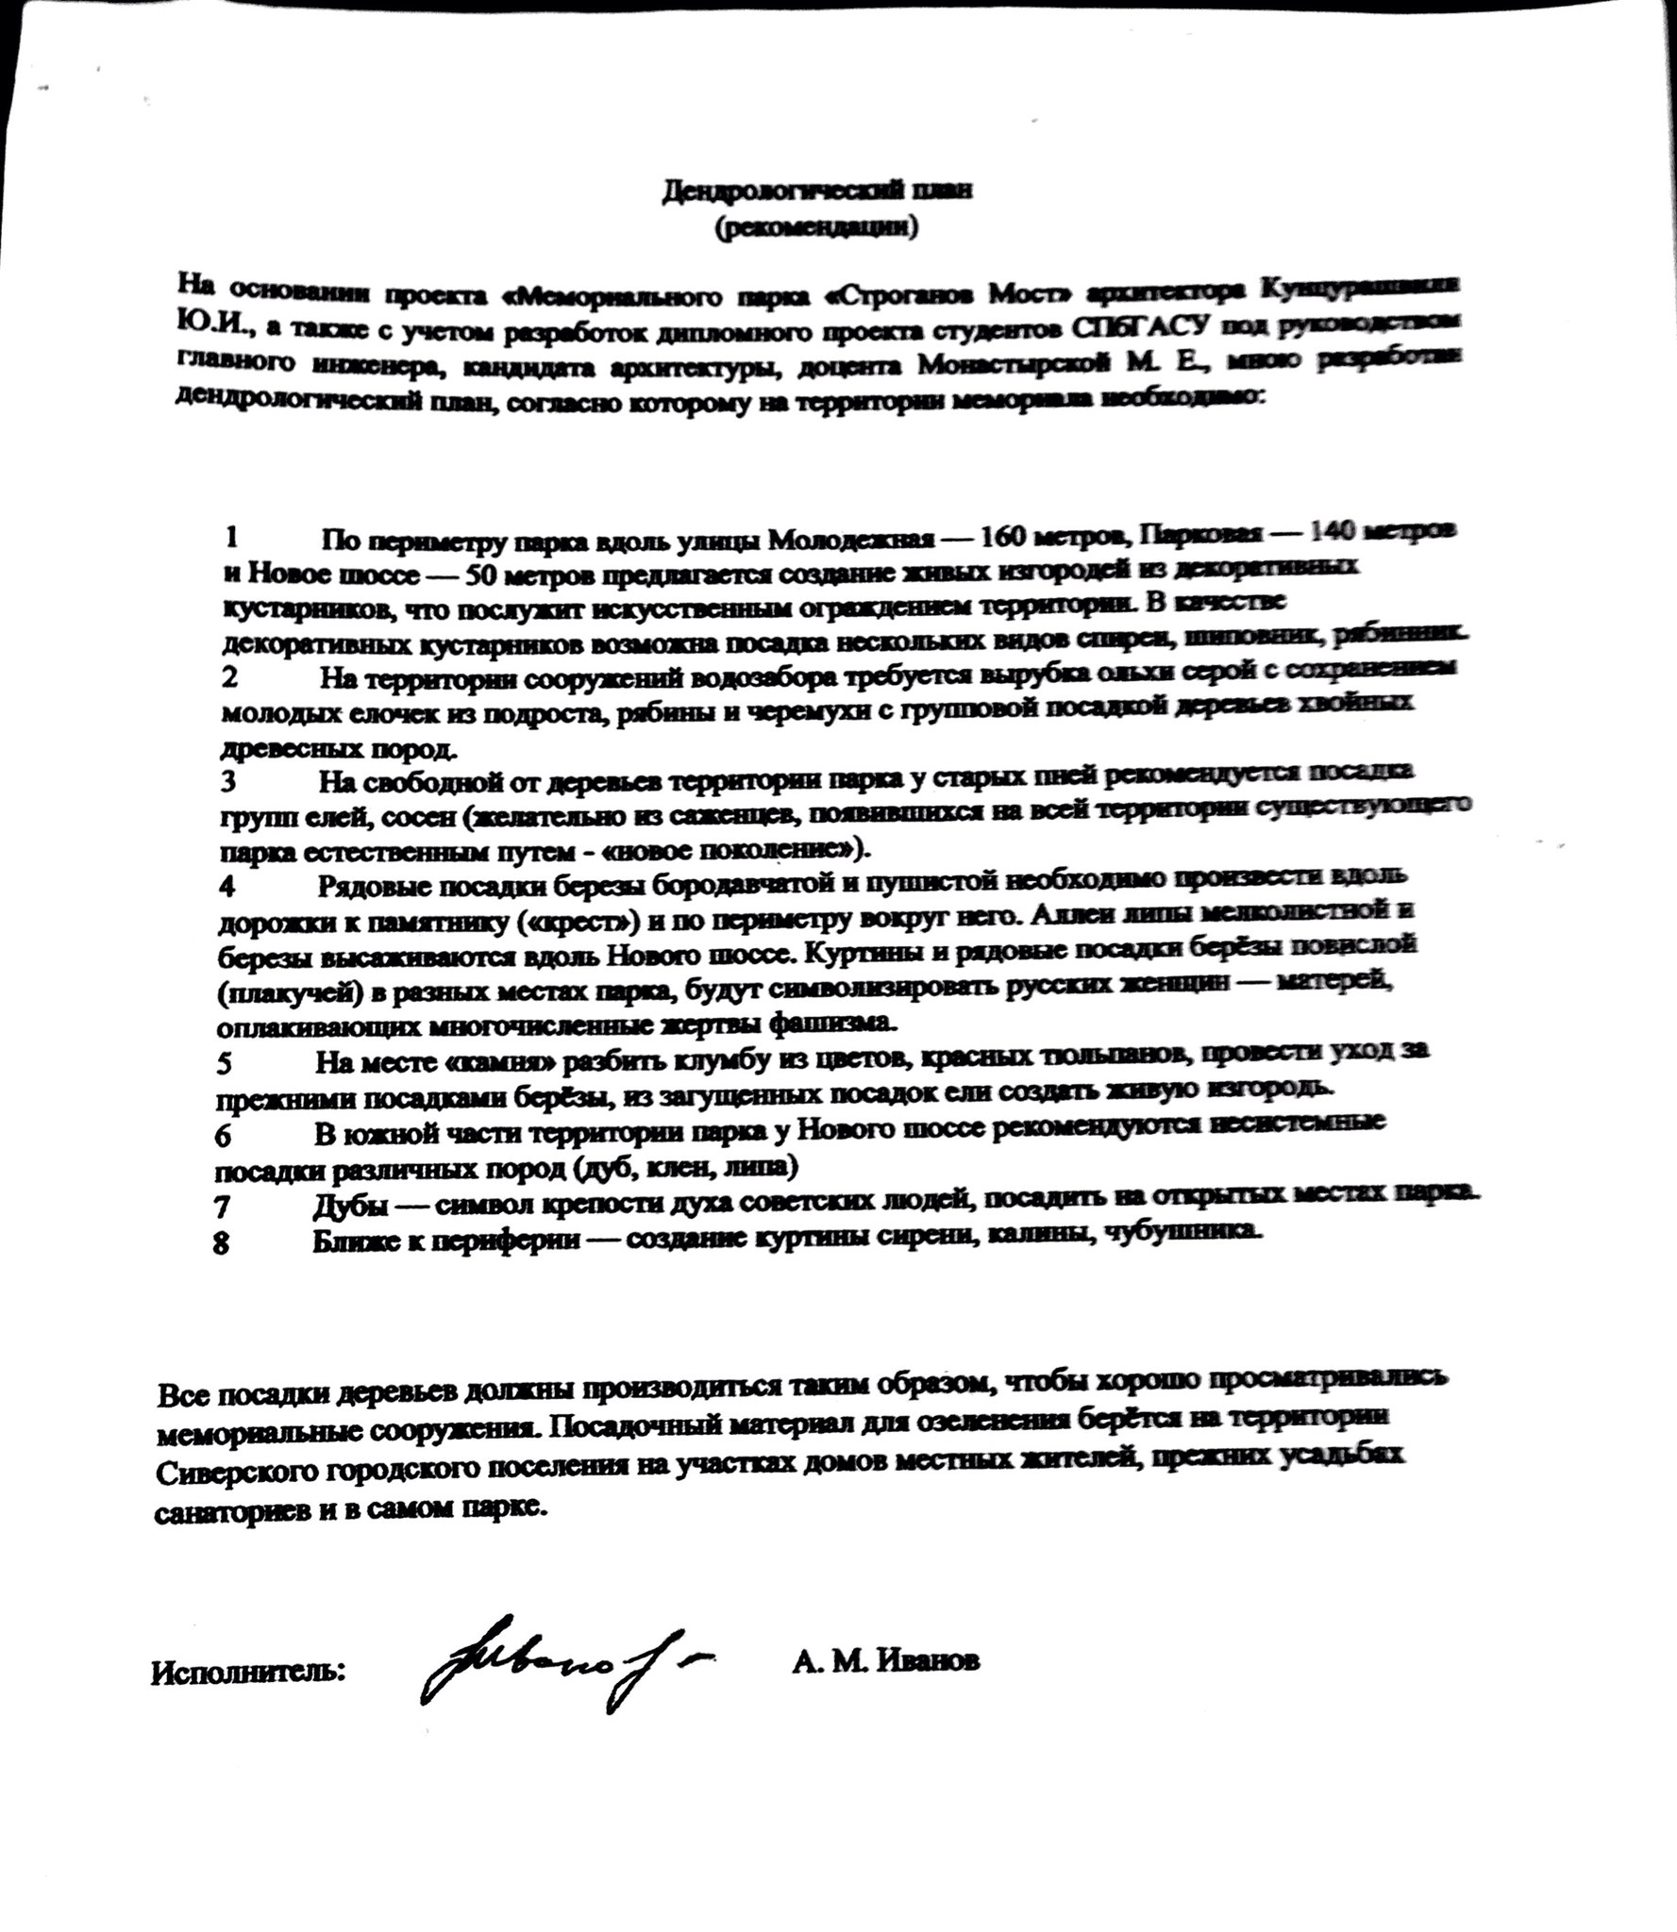

ПРИЛОЖЕНИЕ № 2

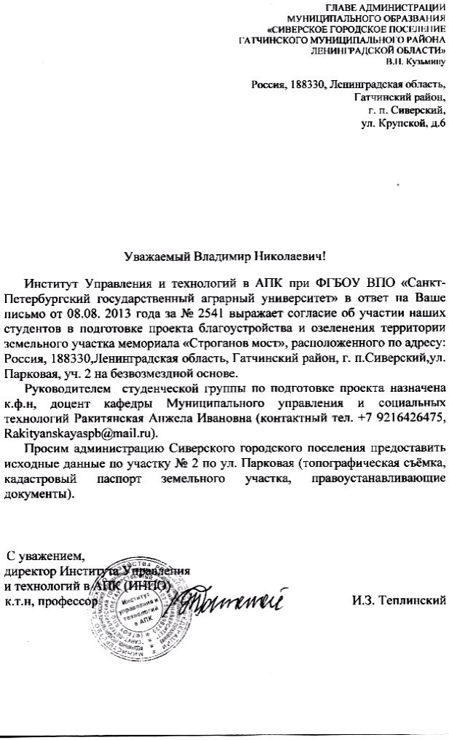

ПРИЛОЖЕНИЕ № 3

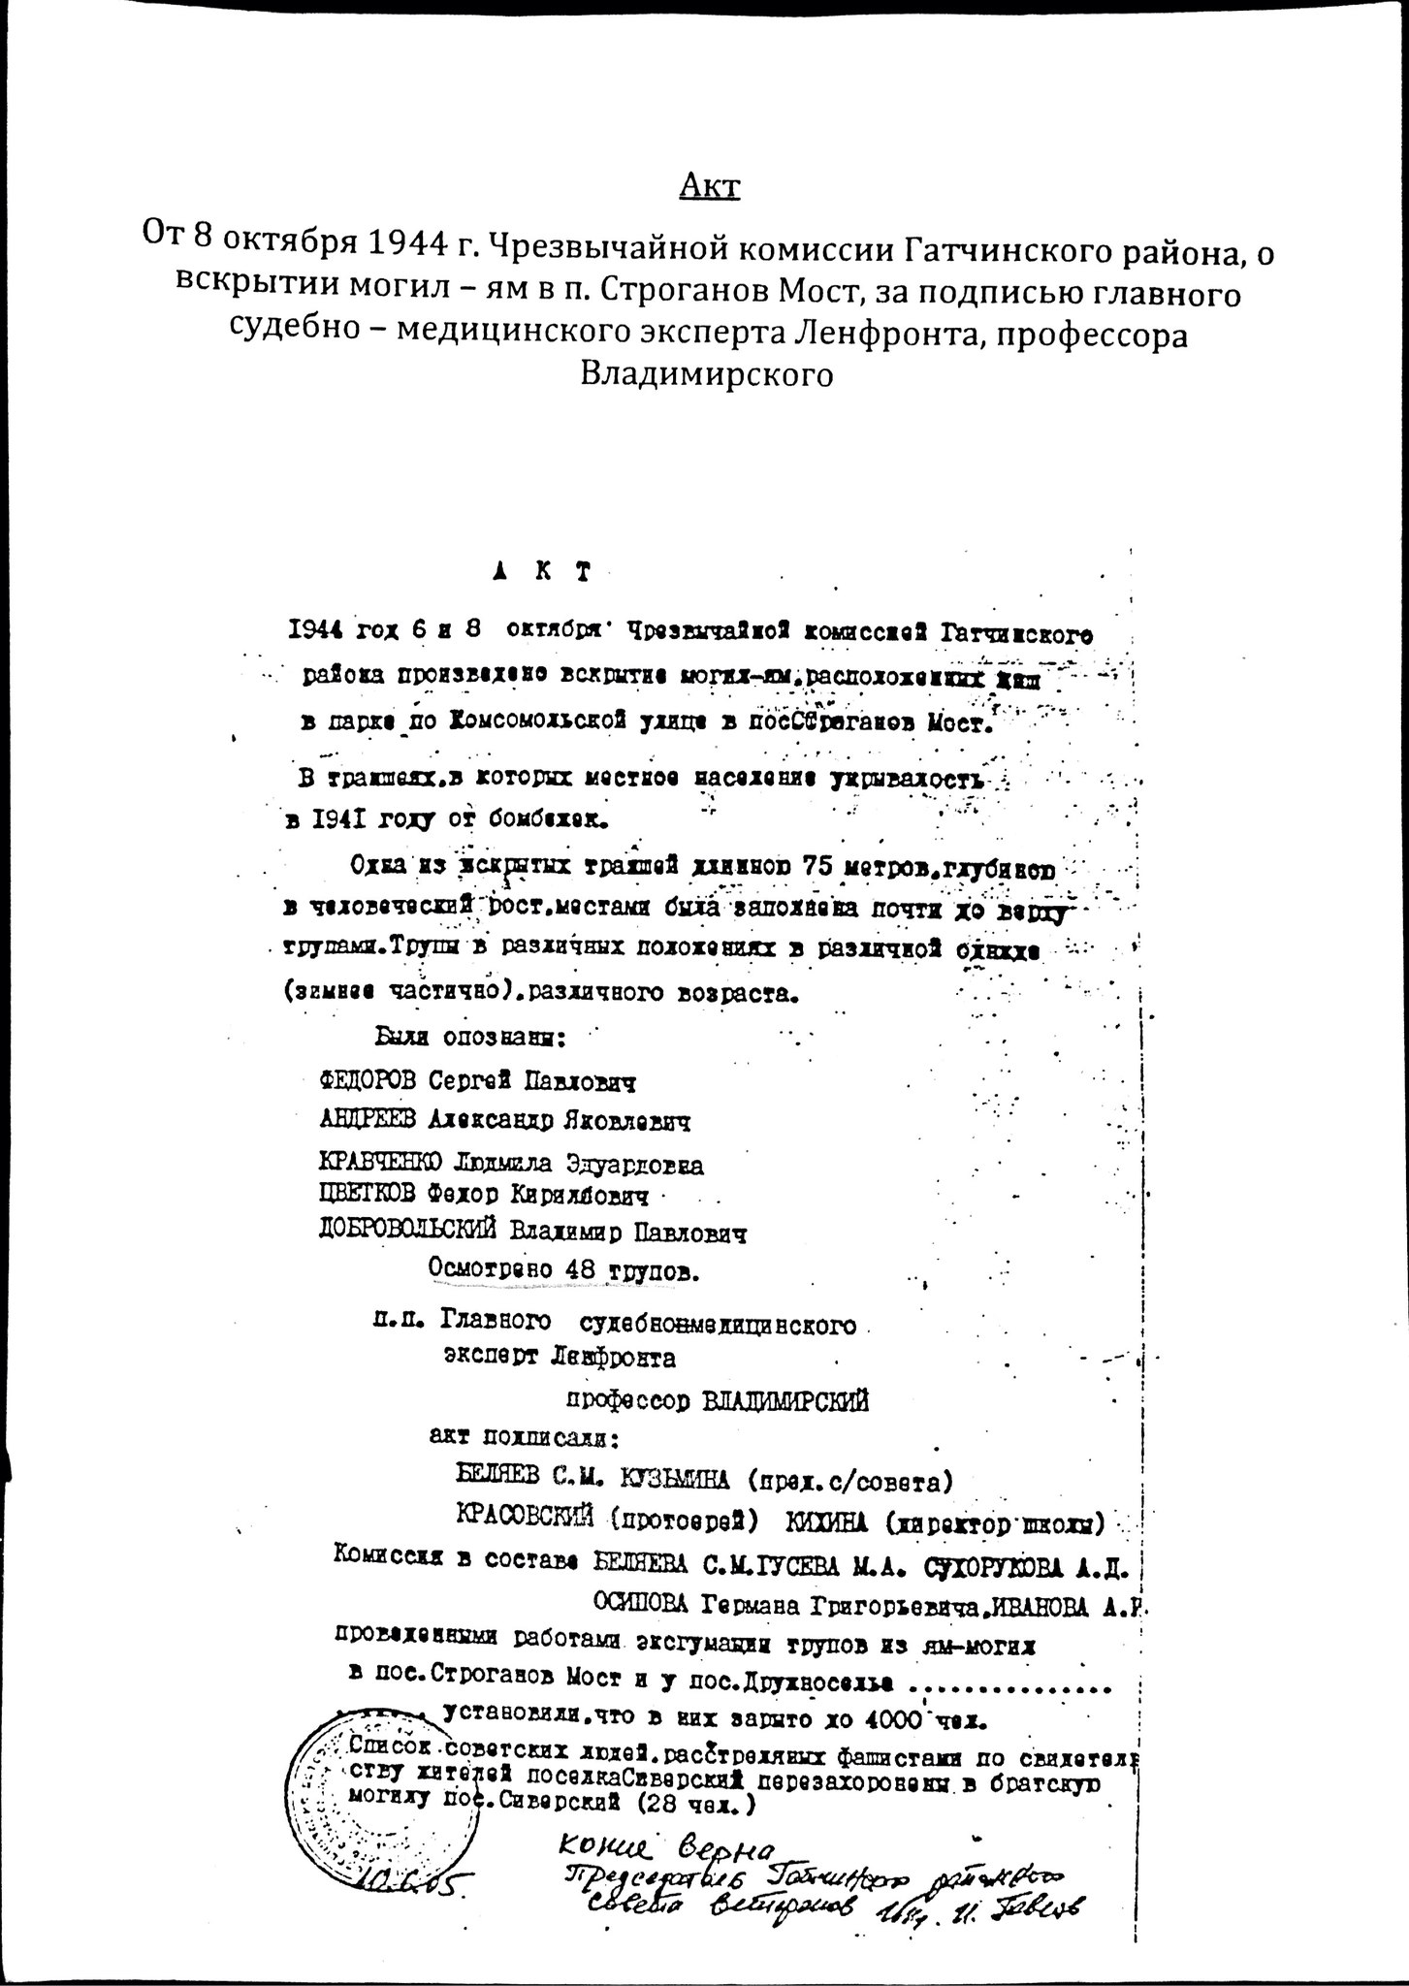

ПРИЛОЖЕНИЕ №4

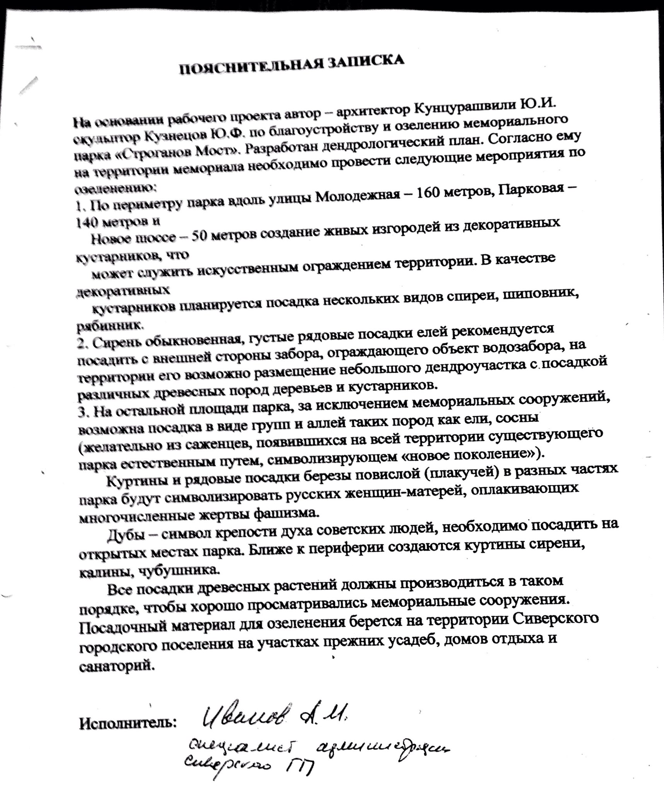

ПРИЛОЖЕНИЕ № 5

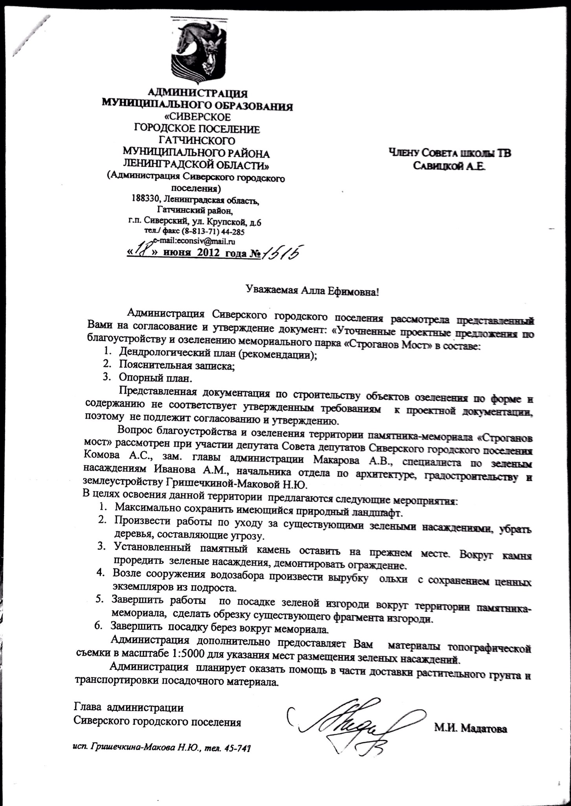

ПРИЛОЖЕНИЕ № 6

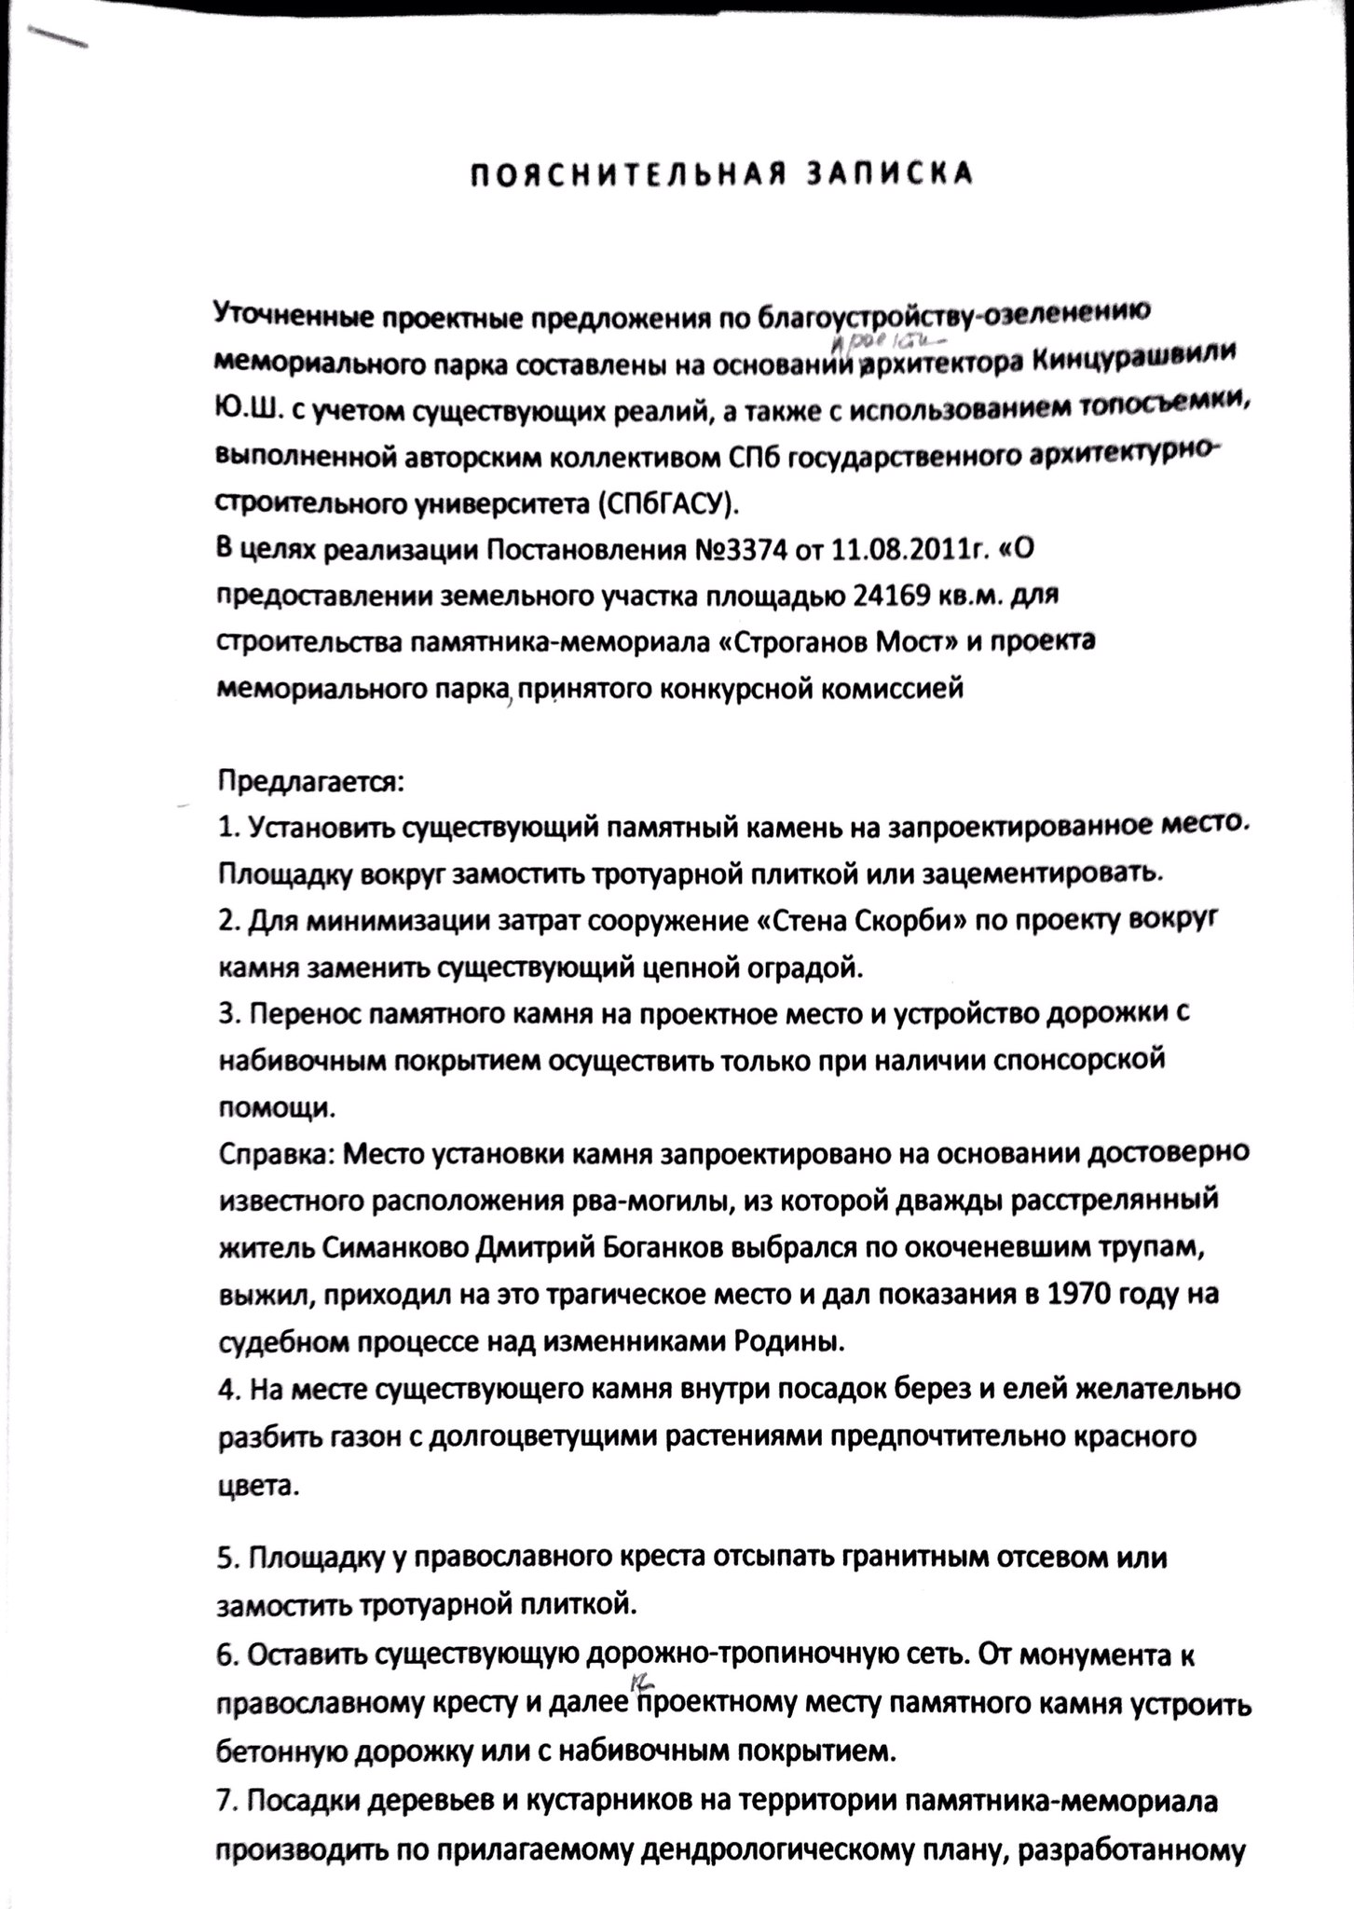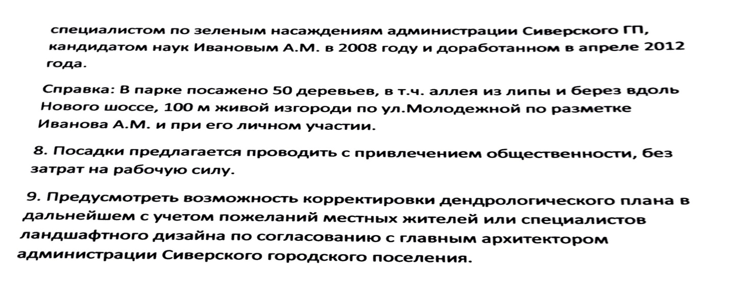

ПРИЛОЖЕНИЕ № 7

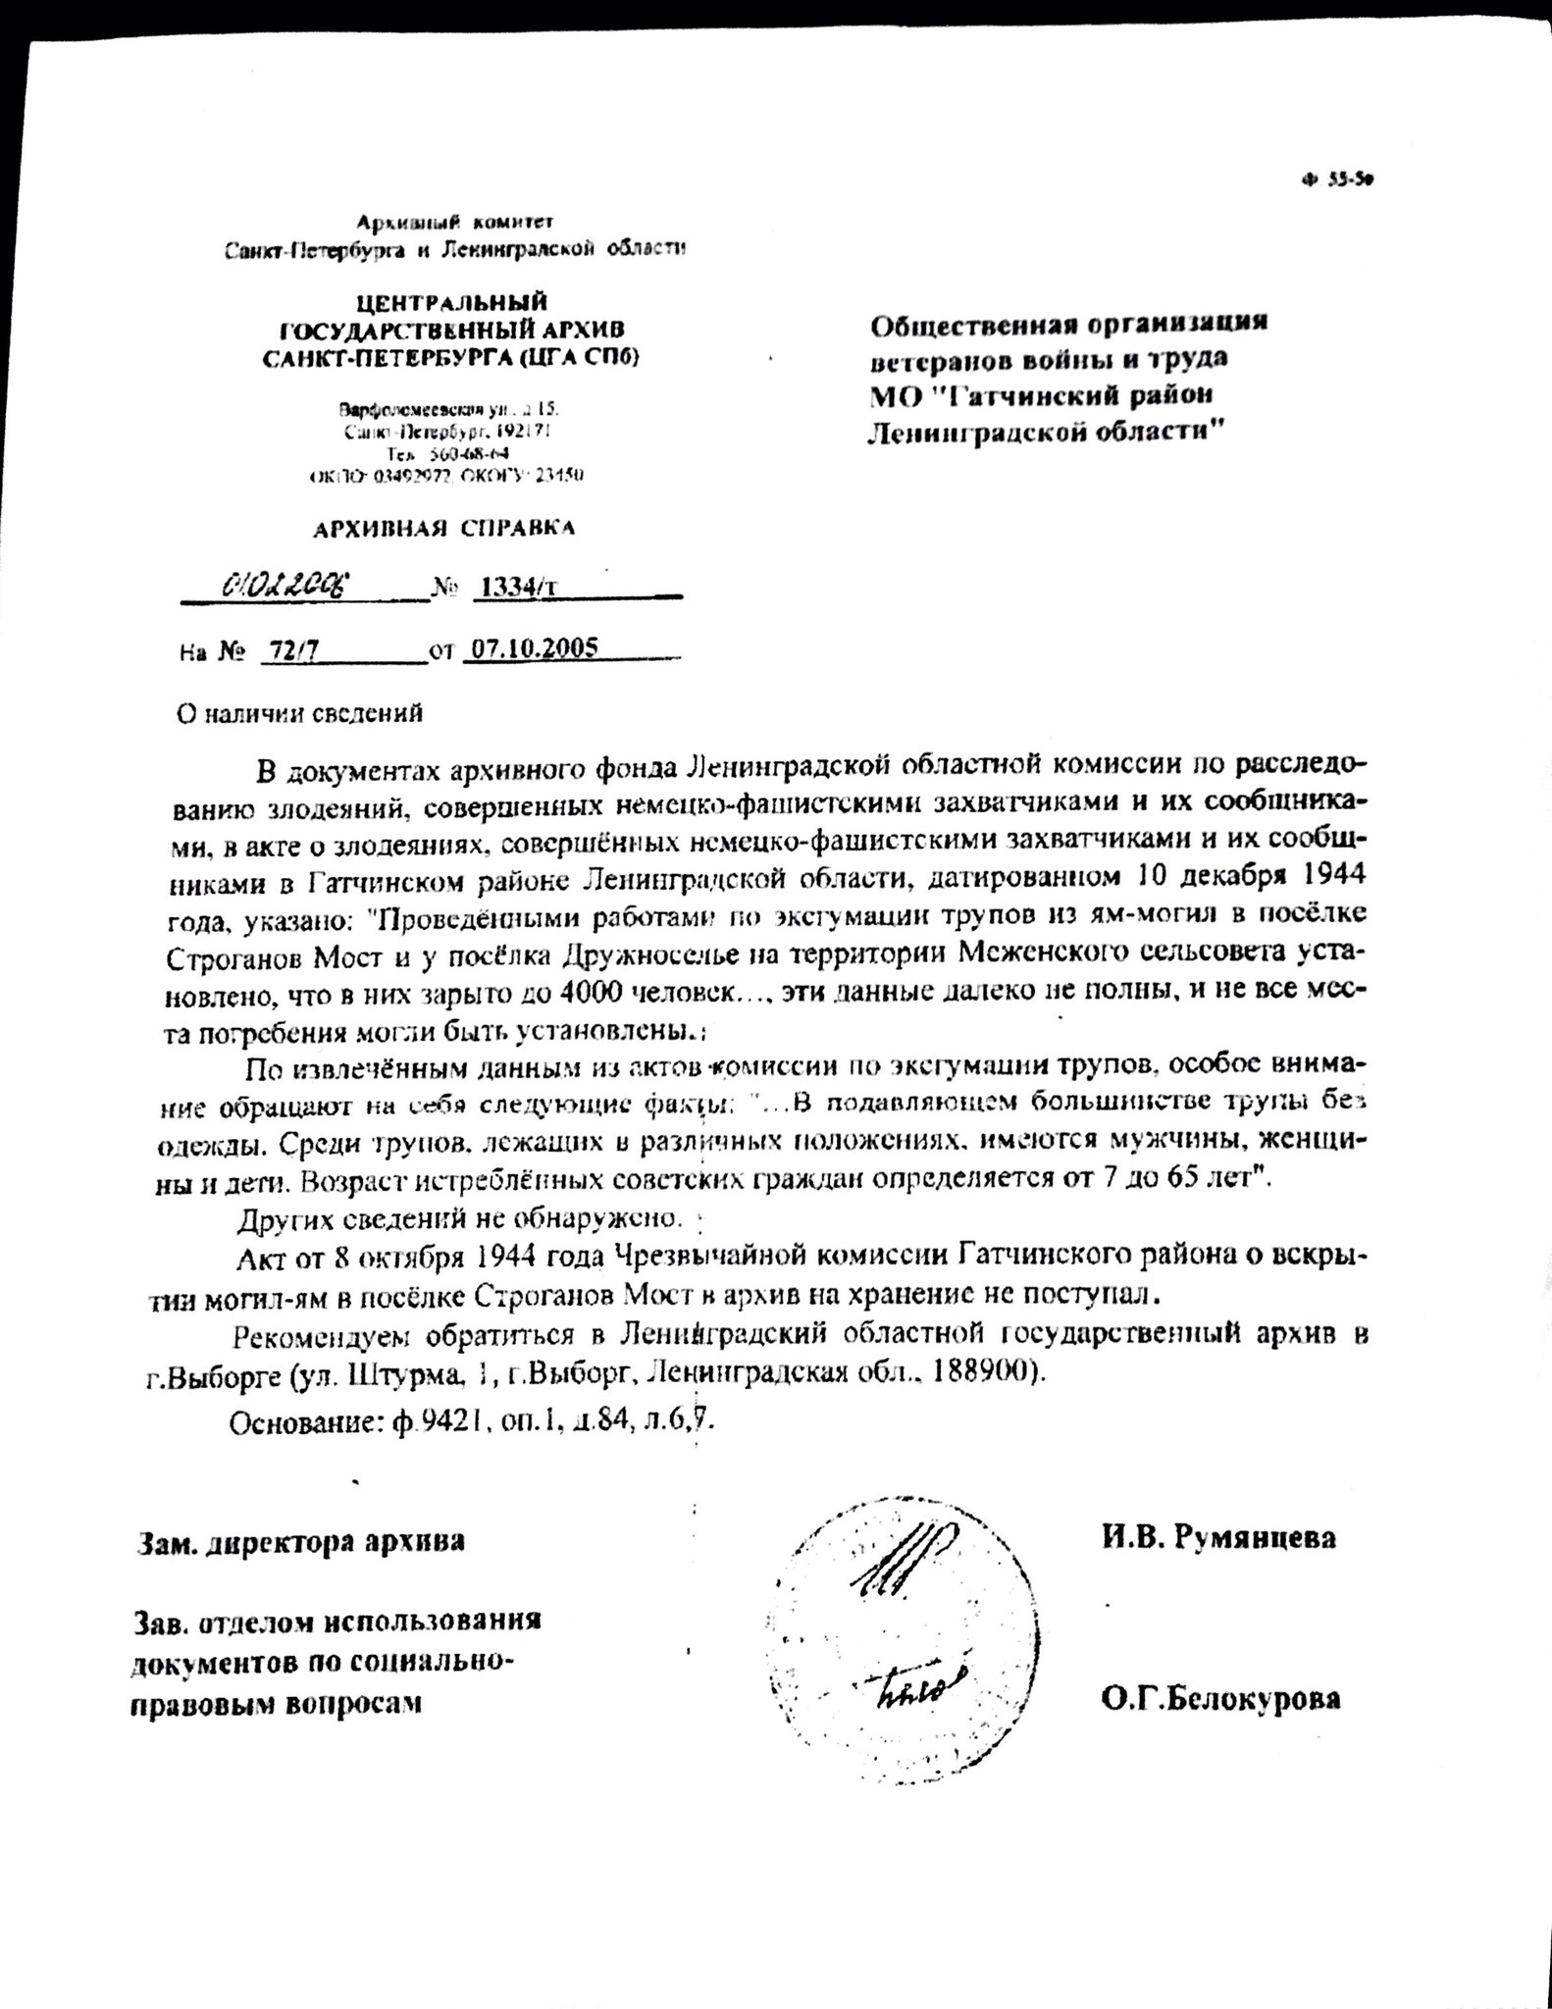

ПРИЛОЖЕНИЕ № 8

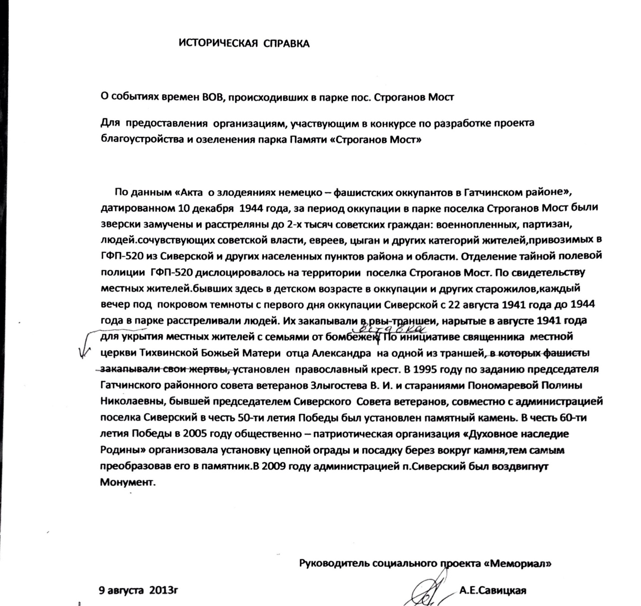

ПРИЛОЖЕНИЕ № 9

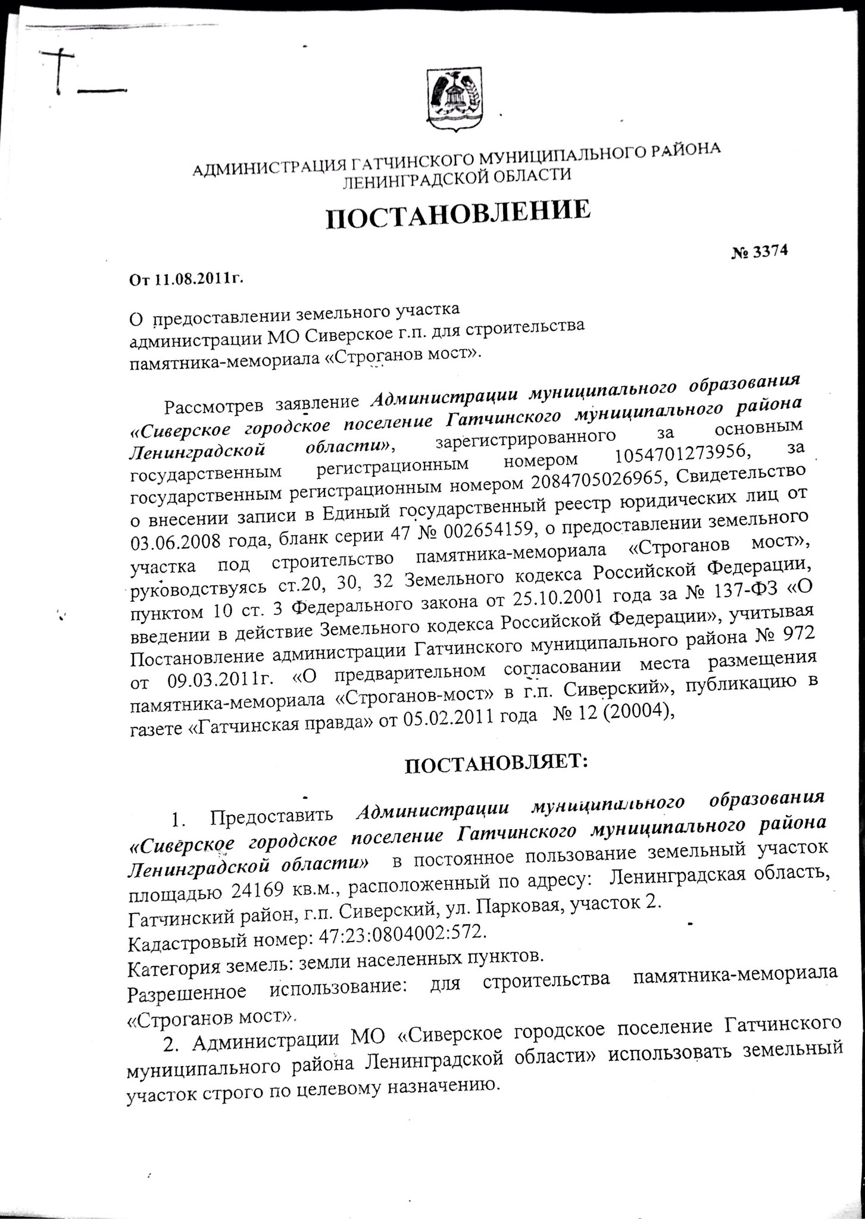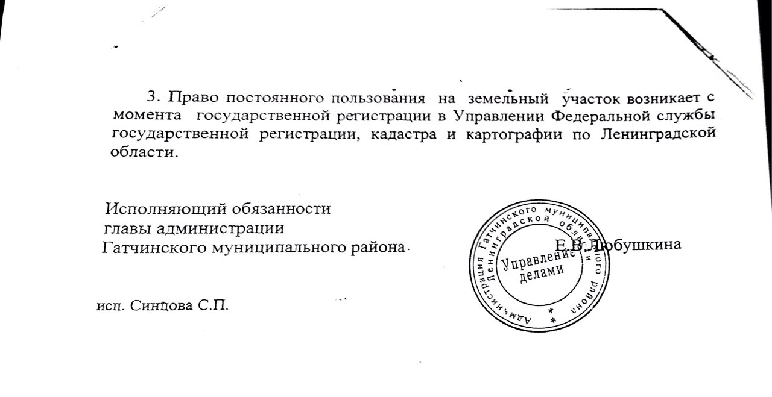

ПРИЛОЖЕНИЕ № 10

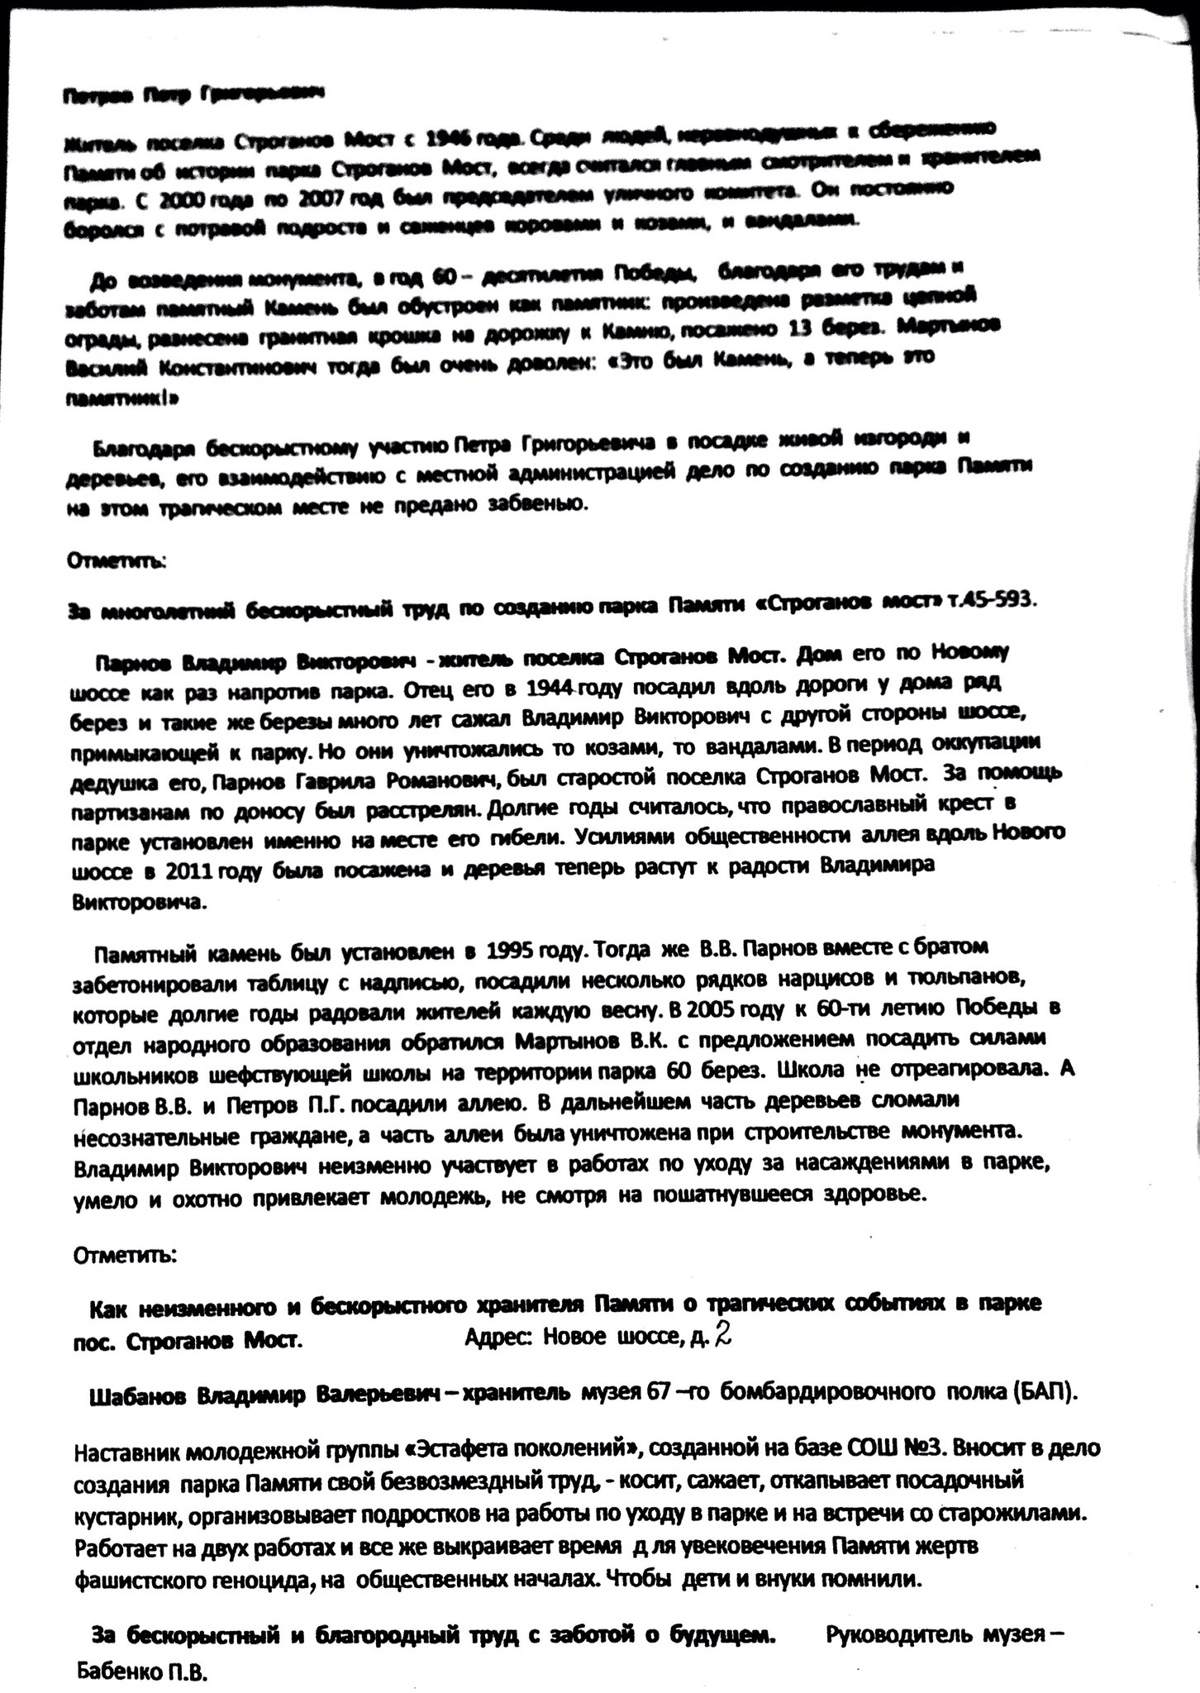

ПРИЛОЖЕНИЕ № 11



ПРИЛОЖЕНИЕ № 12

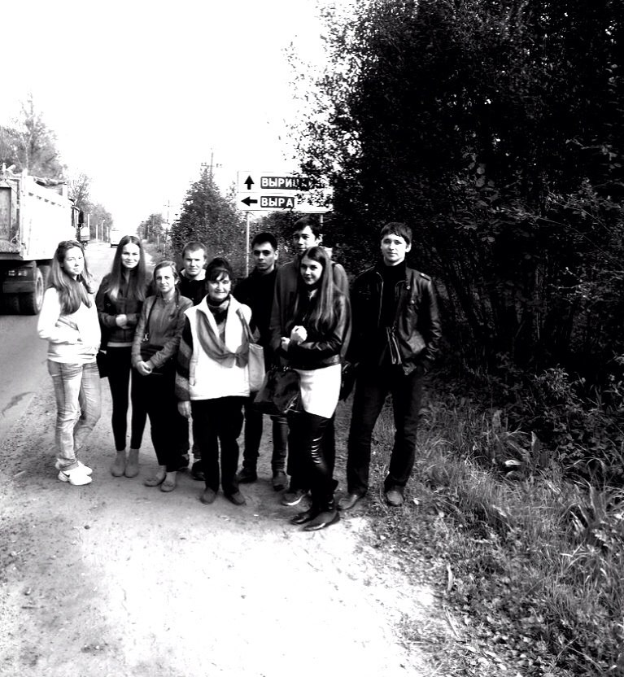

ПРИЛОЖЕНИЕ № 13

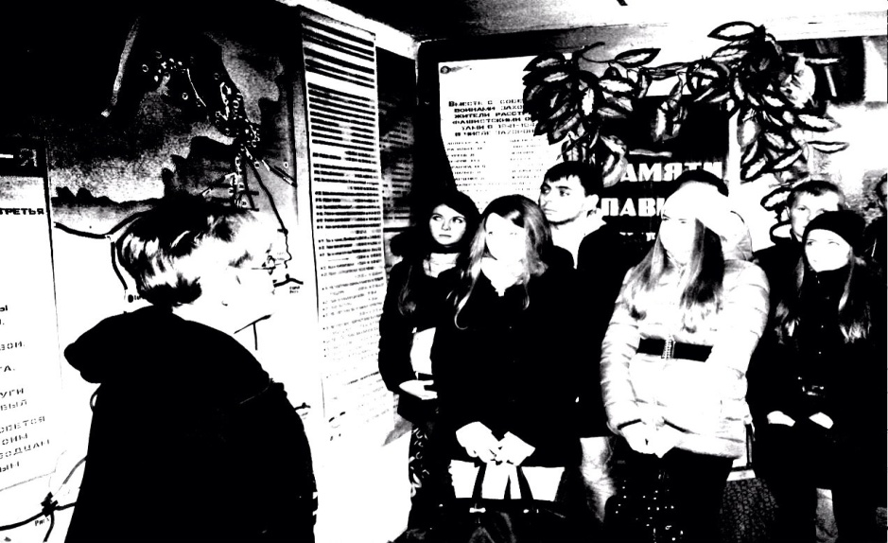

ПРИЛОЖЕНИЕ № 14

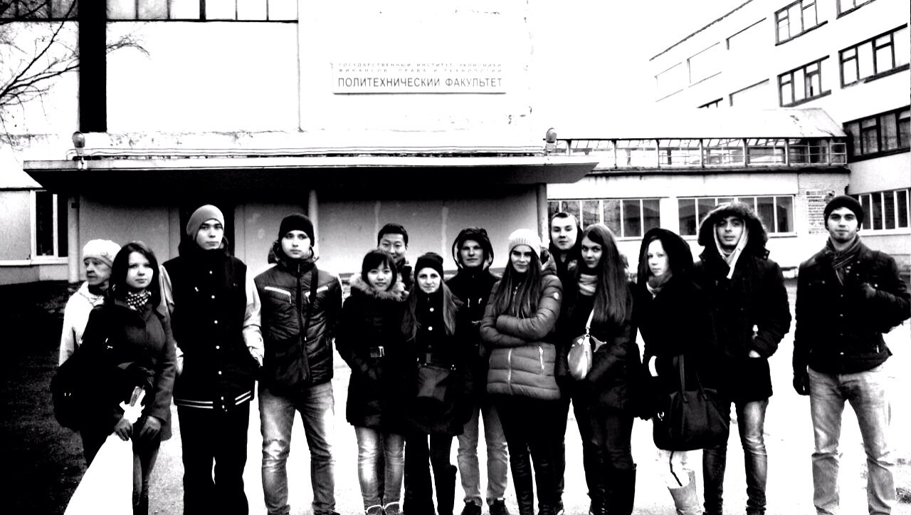

1. Светлосанов В. А. Основы методологии моделирования природных систем : - Изд. 2-е, испр.. - Москва : УНЦ ДО, 2010.-с.56
2. Там же.- С.68
3. Морозова А. А. Наша Сиверская : архитектурно-художественные образы /А.А. Морозова, Л.А. Финогенова. - [2-е изд., испр. и доп.]. - Санкт-Петербург : Летопись, 2011.
4. Васильева Э.К., Е.В. Пестерева .Национальный состав населения Ленинградской области : итоги Всероссийской переписи населения 2010 года экономический доклад - Санкт-Петербург : Петростат, 2013. –С. 41
5. Иванова Т.Б. Гатчинские земли - Санкт-Петербург : ОРЕОС, 2006. –С.24
6. Спицын А.А. Ивановского Л.К. Курганы С.-Петербургской губернии в раскопках  /Обраб. для изд. А. Спицын, чл. Имп. Археол. комис.. - Санкт-Петербург : тип. Гл. упр. Уделов, 1996
7. Колыванова В. В. Император Петр Великий /Валентина Колыванова. - Москва : ОЛМА Медиа Групп, 2013. –С. 61,
8. Колыванова В. В. Екатерина Великая /Валентина Колыванова. - Москва : ОЛМА Медиа Групп, 2013. – С.6
9. Колыванова В. В. Последний император Николай II /Валентина Колыванова. - Москва : ОЛМА Медиа Групп, 2013. – С.10
10. Зарубин И.И. Железнодорожный путеводитель. Варшавская железная дорога, Варшавская железнаядорога. – Санкт-Петербург :, 1990 
11. Майков А.Н. Стихотворения для мл. шк. возраста/-СПб.: Аргус,1991. –С. 29
12. Салтыков-Щедрин М.Е. Рассказы /Салтыков М.Е. (Н.Щедрин). - М. : Гудок, 1925.
13. Шаляпин Ф.И : (Биогр. и сцен. образы). - Москва : изд. журн. "Рампа и жизнь", 1915. – С.100
14. Гончаров И.А. № 5 : И.А. Гончаров : [Сборник]. - 1929 
15. Горбунов И.Ф. Сцены из городской жизни /И.Ф.Горбунов (1831-1895). - Пб. : Гос. изд., 1919 (обл. 1920). –С. 96.
16. Чехов А. П. Рассказы;Повести . - Москва : Дрофа, 2013. - 479 с.
17. Бунин И. А. Русская проза начала XX века : [сборник] /И.А. Бунин, А.И. Куприн, А.П. Чехов. - Москва Владимир : АСТ Астрель ВКТ, 2009.
18. Новиков В. И. Александр Блок /Владимир Новиков. - Москва : Молодая гвардия, 2012. – С.360
19. Васильева Э.К., Е.В. Пестерева .Национальный состав населения Ленинградской области : итоги Всероссийской переписи населения 2010 года экономический доклад /Федер. служба гос. статистики, Террит. орган по г. Санкт-Петербургу и Ленингр. обл. (Петростат); - Санкт-Петербург : Петростат, 2013. –С. 64 .
20. Там же. С.- 62 .
21. 123-я шла вперед : [Луж. стрелковая дивизия Сборник]. - Ленинград : Лениздат, 1971. – С.216
22. 123-я шла вперед : [Луж. стрелковая дивизия Сборник]. - Ленинград : Лениздат, 1971. – С.55
23. 123-я шла вперед : [Луж. стрелковая дивизия Сборник]. - Ленинград : Лениздат, 1971. – С.70
24. Исбах А.А. 123-я в боях с белофиннами /Ал. Исбах, Юр. Корольков. - Москва : Воениздат, 1941. – С.112
25. Там же. – С.80
26. Исбах А.А. 123-я в боях с белофиннами /Ал. Исбах, Юр. Корольков. - Москва : Воениздат, 1941. – С.35
27. 123-я шла вперед : [Луж. стрелковая дивизия Сборник]. - Ленинград : Лениздат, 1971. – С.88
28. Лысенко С. Н. Демография : учебно-практическое пособие /С. Н. Лысенко. - Москва : Вузовский учебник ИНФРА-М, 2010. –С.18
29. Там же. –С.22
30. Васильева Э.К, Пестерева.Е.В. Национальный состав населения Ленинградской области : итоги Всероссийской переписи населения 2010 года экономический, - Санкт-Петербург : Петростат, 2013. – С.41
31. Русак К.В Сиверский метизный завод // <http://smz-spb.ru/>
32. Котляр Д.А ООО «Сидак-СП» <http://47news.ru/factories/788/>
33. Николаева И. П. Экономический словарь /И. П. Николаева. - Москва : Проспект, 2010. –С.38.
34. Николаева И. П. Экономический словарь /И. П. Николаева. - Москва : Проспект, 2010. –С.44.
35. Бунатян Г.Г, Великанова А.Я Достопримечательности Ленинградской области .-СПб.: Аргус, 2008.-С.32
36. Там же.-с.31
37. Бунатян Г.Г, Великанова А.Я Достопримечательности Ленинградской области .-СПб.: Аргус, 2008.-С.32
38. Там же.-С.33
39. Бунатян Г.Г, Великанова А.Я Достопримечательности Ленинградской области .-СПб.: Аргус, 2008.-с.34
40. Красиков А.Ю мемориал «Строганов мост» // <http://karpovka.net/2009/06/22/6650/>